**PEMBUATAN SISTEM INFORMASI ARSIP DIGITAL BERBASIS WEB PADA PUSAT PELAYANAN TEKNOLOGI BPPT (Pusyantek BPPT)**

**CHRISTOPHER JULIANUS P**



**PROGRAM STUDI MANAJEMEN INFORMATIKA**

**SEKOLAH VOKASI**

**INSTITUT PERTANIAN BOGOR**

**BOGOR**

**2019**

**PERNYATAAN MENGENAI LAPORAN AKHIR DAN SUMBER INFORMASI SERTA PELIMPAHAN HAK CIPTA**

Dengan ini saya menyatakan laporan tugas akhir Pembuatan Sistem Informasi Arsip Digital Berbasis Website di Badan Pengkajian dan Penerapan Teknologi (BPPT) adalah karya saya dengan arahan pembimbing dan belum diajukan dalam bentuk apapun kepada perguruan tinggi manapun. Sumber informasi yang berasal atau dikutip dari karya yang diterbitkan dari penulis lain telah disebutkan dalam teks dan dicantumkan dalam bagian Daftar Pustaka di bagian akhir laporan ini.

Bogor, ........2019

Christopher Julianus P.

NIM J3C116031

**RINGKASAN**

CHRISTOPHER JULIANUS P. Pembuatan Sistem Informasi Arsip Digital pada Badan Pengkajian dan Penerapan Teknologi (BPPT).

BPPT adalah adalah Lembaga Pemerintah Non Departemen Indonesia yang berada di bawah koordinasi Kementerian Riset, Teknologi dan Pendidikan Tinggi yang mempunyai tugas melaksanakan tugas pemerintahan di bidang pengkajian dan penerapan teknologi. Di BPPT terdapat bagian yang melakukan pengurusan terhadap masuk dan keluarnya berbagai jenis arsip, bagian tersebut adalah bagian Sekretariat. Pada kegiatan keseharian seluruh pegawai BPPT, untuk mendapatkan arsip berupa surat dinas, surat undangan kerja, dan berbagai jenis lainnya, pegawai BPPT harus meminta arsip tersebut secara langsung kepada Sekretariat. Bagian Sekretariat pun harus mengambil data tersebut dari *Harddisk External* yang dimilik oleh Sekretariat tersebut. Penyimpanan data arsip dilakukan didalam *Harddisk External*, yang sangat rentan terkena virus, kehilangan data, dan berbagai akibat fatal lainnya. Selain itu bagian sekretariat harus membuat laporan dari berbagai jenis arsip secara manual menggunakan *excel*. Mengetahui hal tersebut, maka dibutuhkan sebuah sistem yang mengatur pengarsipan, mulai dari penyimpanan data, pengelompokkan data, disposisi data dan pembuatan laporan bulanan.

Sistem ini diharapkan dapat memberikan kemudahan untuk pegawai BPPT dalam mendapatkan kemudahan mendapatkan data tanpa harus bertemu secara langsung kepada Sekretariat, yang dapat menyita waktu, dan juga terutama kepada bagian Sekretariat yang tidak harus melakukan segala hal berkaitan pengarsipan secara manual lagi.

Pembuatan Sistem Informasi Arsip Digital di Badan Pengkajian dan Penerapan Teknologi (BPPT) menggunakan metode *scrum* yang terdiri dari x kali *sprint* untuk melakukan pelaksaan tugas yang sebelumnya sudah diringkas didalam *product backlog* dengan jumlah *item* sebanyak x item didalam *product backlog*. Metode *scrum* dipilih sebagai kerangka kerja dalam pembuatan Sistem Informasi Arsip Digital Berbasis Web karena *scrum* cocok digunakan untuk tim berskala kecil, dapat mempercepat proses pembuatan sistem, kebutuhan yang sudah jelas, dapat dengan mudah dikontrol yang mana peningkatan pekerjaan dapat terjadi setiap periode waktu yang ditentukan dan juga *scrum* dapat memungkinkan adanya iterasi terhadap suatu kebutuhan produk yang dapat berubah-ubah.

Kata Kunci: .........................

**PEMBUATAN SISTEM INFORMASI ARSIP DIGITAL BERBASIS WEB PADA PUSAT PELAYANAN TEKNOLOGI BADAN PENGKAJIAN PENERAPAN TEKNOLOGI**

**(Pusyantek BPPT)**

**CHRISTOPHER JULIANUS P**

Laporan Akhir

sebagai salah satu syarat untuk memperoleh gelar

Ahli Madya

pada

Program Studi Manajemen Informatika

**PROGRAM STUDI MANAJEMEN INFORMATIKA**

**SEKOLAH VOKASI**

**INSTITUT PERTANIAN BOGOR**

**BOGOR**

**2019**

Judul Tugas Akhir : Pembuatan Sistem Informasi Arsip Digital pada Pusat Pelayanan Teknologi Badan Pengkajian dan Penerapan Teknologi (Pusyantek BPPT)

Nama : Christopher Julianus P

NIM : J3C116031

Disetujui oleh

Dr. Ir. Sri Nurdiati, M.Sc

Pembimbing

Diketahui oleh

Dr. Ir. Arief Darjanto, M.Ec Sofiyanti Indriasari. Skom, Mkom

Dekan Ketua Program Studi

Tanggal Lulus :

**PRAKATA**

Puji dan syukur penulis sampaikan kepada Allah SWT atas berkat rahmat dan karunianya karya ilmiah ini berhasil diselesaikan. Tema yang dipilih dalam kegiatan Praktik Kerja Lapang (PKL) yang dilaksanakan sejak bulan Februari 2019 sampai bulan April 2019 adalah rekayasa perangkat lunak, dengan judul Pembuatan Sistem Informasi Absensi Pegawai Non PNS Berbasis Website di Badan Pengkajian dan Penerapan Teknologi (BPPT).

Segala syukur dan puji hanya bagi Tuhan Yang Maha Esa, oleh karena anugerah-Nya yang melimpah, kemurahan dan kasih setia yang besar akhirnya penulis dapat menyelesaikan tugas akhir ini dengan tepat waktu dan sebagaimana mestinya. Tugas akhir dengan tema Pembuatan Sistem Informasi Arsip Digital pada Pusat Pelayanan Teknologi Badan Pengkajian dan Penerapan Teknologi (Pusyantek BPPT) yang dibuat berdasarkan hasil kegiatan Praktik Kerja Lapangan (PKL) yang dilaksanakan sejak 1 Februari 2019 hingga 12 April 2019.

Selama penyelesaian tugas akhir ini tentunya penulis mendapat banyak bantuan dari berbagai pihak yang telah mendukung, karena itu penulis menyampaikan ucapan terimakasih untuk Ibu Dr. Ir. Sri Nurdiati, M.Sc selaku dosen pembimbing yang telah sabar membimbing penulis dan ikut bekerja keras dalam penyelesaian karya tulis ini,untuk Mama tercinta, Christina Parulian atas kesabaran, kasih sayang dan dukungan serta doanya untuk penulis, untuk Papa, Tigor Ridwan S atas dukungan serta doanya untuk penulis,untuk Kakak, Grace Ester Parsaulian atas nasehat dan juga dukungan doanya untuk penulis, untuk Adik, Rudolf Johanes Hasoloan atas dukungan doanya untuk penulis, untuk Bapak Agung Widyo Utomo, Ibu Maria Agnes Debrina, Bapak Wafi Fauzan dan segenap tim lainnya pada Pusyantek BPPT yang telah sabar membimbing penulis selama PKL, untuk Rachma Fauziah dan Abdul Rahman sebagai rekan seperjuangan dan teman-teman Manajemen Informatika angkatan 53 yang telah berjuang bersama selama 3 tahun terakhir,

Bogor, ...

Christopher Julianus P

# DAFTAR ISI

DAFTAR ISI vii

DAFTAR TABEL viii

DAFTAR GAMBAR viii

DAFTAR LAMPIRAN viii

1 PENDAHULUAN 1

1.1 Latar Belakang 1

1.2 Tujuan 1

1.3 Manfaat 2

1.4 Ruang Lingkup 2

2 METODE KAJIAN 2

2.1 Lokasi dan Waktu PKL 2

2.2 Teknik Pengumpulan dan Analisis Data 2

2.3 Metode Pembuatan Sistem 4

2.3.1 *Scrum Team* 4

2.3.2 Tahapan Scrum 5

3 GAMBARAN UMUM PERUSAHAAN 8

3.1 Sejarah 8

3.2 Visi dan Misi 8

3.3 Struktur Organisasi 9

4 PEMBUATAN SISTEM INFORMASI ARSIP DIGITAL BERBASIS WEB PADA PUSAT PELAYANAN TEKNOLOGI BPPT 10

5 SIMPULAN DAN SARAN 10

5.1 Simpulan 10

5.2 Saran 10

DAFTAR PUSTAKA 10

LAMPIRAN 10

RIWAYAT HIDUP 10

# DAFTAR TABEL

Tabel 1 Simbol *Usecase Diagram* 8

Tabel 2 Simbol *Class Diagram* 9

Tabel 3 Simbol *Activity Diagram* 10

Tabel 4 *Product Backlog* 15

Tabel 5 Tabel Pegawai 27

Tabel 6 Tabel Akun 28

Tabel 7 Tabel Role 29

Tabel 8 Tabel Bidang 30

Tabel 9 Tabel SM-Eksternal 30

# DAFTAR GAMBAR

Gambar 1 Proses Bisnis Lama 3

Gambar 2 Proses Bisnis Baru 4

Gambar 3 Metode Scrum 5

Gambar 4 Struktur Organisasi BPPT 13

Gambar 5 Struktur Organisasi Pusyantek BPPT 13

Gambar 6 *Usecase Diagram* I 21

Gambar 7 *Usecase Diagram* II 22

Gambar 8 *Usecase Diagram* III 23

Gambar 9 *Usecase Diagram* IV 23

Gambar 10 *Usecase Diagram* V 24

Gambar 11 *Usecase Diagram* VI 25

# DAFTAR LAMPIRAN

.

# PENDAHULUAN

## Latar Belakang

Pada saat ini, perkembangan teknologi informasi sangat pesat. Salah satunya aplikasi berbasis *website*. Kebutuhan akan aplikasi ini semakin meningkat, aplikasi berbasis *website* ini merupakan salah satu pilihan bagi perusahaan untuk digunakan untuk berbagai jenis proses bisnis yang ada di perusahaan tersebut. Teknologi informasi seperti ini telah mengubah bagaimana sebuah bisnis dijalankan pada saat ini.

Badan Pengkajian dan Penerapan Teknologi (BPPT), khususnya Pusat Pelayanan Teknologi (Pusyantek) memiliki berbagai jenis bidang yang mempunyai tugas tugas yang beragam jenisnya. Dalam kesehariannya banyak sekali berbagai jenis arsip yang masuk dan keluar diantaranya arsip surat masuk dan keluar, arsip surat berita acara, arsip nota dinas, arsi surat dinas dan arsip penggantian uang muka yang ditujukan kepada bidang-bidang yang terkait, maka dibutuhkan suatu sistem atau manajaemen yang dapat mengatur arsip tersebut. Manajemen pengarsipan tersebut diantaranya seperti membuat pengarsipan, mengelola pengarsipan dan melakukan disposisi pengarsipan. Proses tersebut dilakukan oleh bidang sekretaris yang nantinya proses-proses tersebut dibuat laporannya.

Kegiatan proses-proses tersebut sebelumnya dilakukan secara manual dengan menggunakan Microsof Excel dan *Harddisk External* dimana dengan alat tersebut sekretaris menerima arsip masuk dan keluar dengan menggunakan *Harddisk External* yang dimiliki oleh sekretaris tersebut, setelah itu sekretaris tersebut mengelompokkan arsip data tersebut dengan membuat folder di dalam *Harddisk External* tersebut dan pelaporan arsip tersebut menggunakan Microsoft Excel.

Pengelolaan dengan cara lama ini dirasa masih kurang efektif dan belum terdapat sistem khusus yang digunkana untuk melakukan pengarsipan tersebut. Mengetahui hal tersebut, maka dibuat sistem manajemen pengarsipan ini pada Pusyantek BPPT dengan nama Sistem Informasi Arsip Digital (SIADIG) Pusyantek, yang digunakan untuk mengotomatisasi manajemen pengarsipan yang dilakukan oleh sekretaris, sehingga kedepannya manajemen pengarsipan dapat dilakukan lebih efektif.

Pembuatan sistem ini dikerjakan oleh satu orang. Sistem ini akan digunakan oleh tiga pengguna yaitu pegawai, admin, dan atasan. Sistem yang dikerjakan memiliki tampilan yang lebih menarik.

## Tujuan

Tujuan pembuatan Sistem Informasi Arsip Digital ini adalah sebagai berikut:

1. Membuat Sistem Informasi Arsip Digital berbasis web yang dapat mengotomatisasi kegiatan manajemen pengarsipan, seperti melakukan *upload* dan *download* arsip, melakukan cetak laporan.
2. Sekertaris dapat membagi pengelompokan arsip kepada bidang-bidang tertentu saja.
3. Sistem dapat melakukan pencetakan laporan mengenai arsip yang di *upload*  kedalam sistem dalam bentuk Microsoft Excel untuk periode per tahun atau per bulan secara otomatis.

## Manfaat

Manfaat yang diharapkan dengan dibuatnya sistem ini adalah sebagai berikut :

1. Setiap pegawai (selain sekertaris) diharapkan mendapatkan kemudahan dalam mendapatkan akses dan menerima arsip sesuai kebutuhan bidangnya masing masing.
2. Sekertaris tidak lagi memberikan data atau surat kepada pegawai yang membutuhkan data tersebut secara manual menggunakan *Harddisk External*.
3. Sekretaris diharapkan mendapatkan kemudahan perihal laporan arsip per bulan dan per tahun yang secara otomatis terbuat.

## Ruang Lingkup

Ruang lingkup pada sistem ini adalah sebagai berikut:

1. User / Pengguna sudah tersedia didalam sistem.
2. User biasa tidak dapat melakukan *upload* dan mengunduh laporan.
3. Aplikasi hanya berbasis web.

# METODE KAJIAN

## Lokasi dan Waktu PKL

Pelaksanaan Praktik Kerja Lapangan (PKL) dilaksanakan di Badan Pengkajian dan Penerapan Teknologi (BPPT) yang beralamat di Gedung BPPT 2 Lantai 8, Jalan M. H. Thamrin No. 8, RT.10/RW.10, Kb. Sirih, Menteng, Kota Jakarta Pusat, Daerah Khusus Ibukota Jakarta. Kegiatan PKL mulai dilaksanakan pada tanggal 1 Februari 2019 hingga tanggal 12 April 2019. Adapun waktu dari kegiatan PKL dimulai pada pukul 08.00 hingga 16.00 WIB setiap hari Senin hingga Jumat mengikut jadwal kerja kantor tersebut.

## Teknik Pengumpulan dan Analisis Data

Teknik pengumpulan dan analisis data yang digunakan dalam Pembuatan Sistem Informasi Arsip Digital Berbasis Website ini dilakukan dengan cara menerima informasi alur bisnis pada Sekretaris pada Pusyantek BPPT ini, yaitu Ibu Maria Agnes Debrina. Dengan proses wawancara perihal proses bisnis tersebut, kemudian dilakukan analisis sistem dengan mempelajari alur bisnis tradisional mengenai manajemen pengarsipan lama yang dapat dilihat pada Gambar 1, dan kemudian dibuat alur bisnis baru yang dapat dilihat pada Gambar 2. Selanjutnya analisis kebutuhan sistem juga dilakukan untuk selanjutnya diimplementasikan.

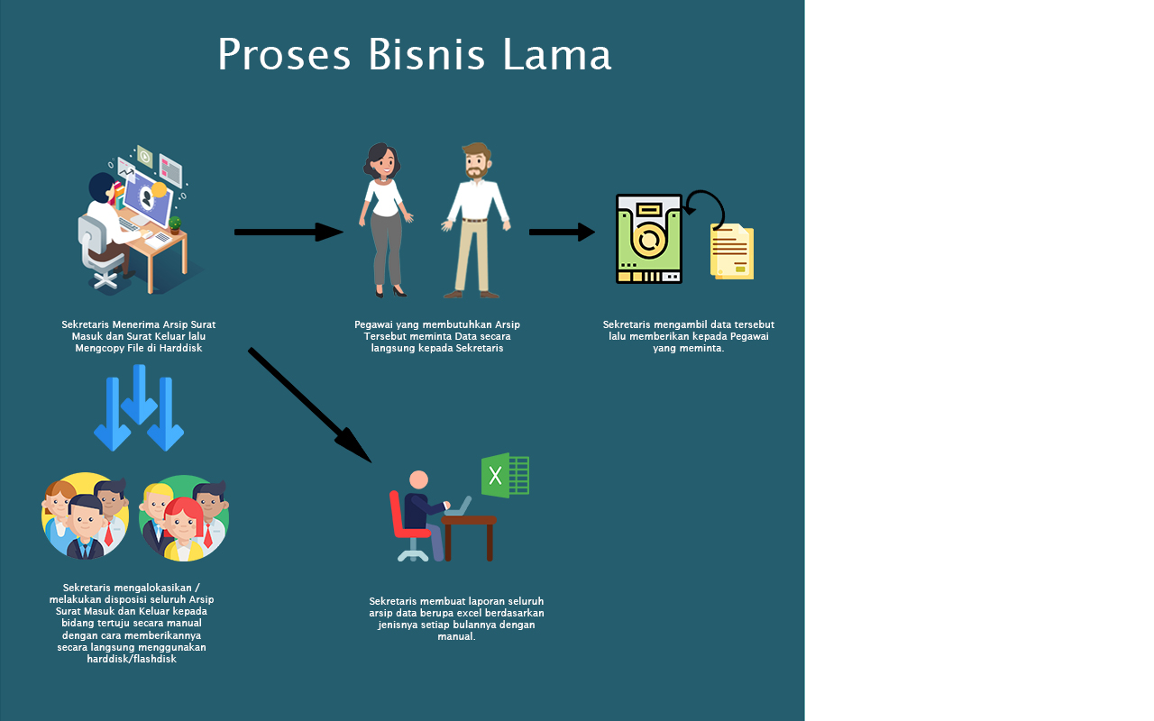

Gambar 1 Proses Bisnis Lama

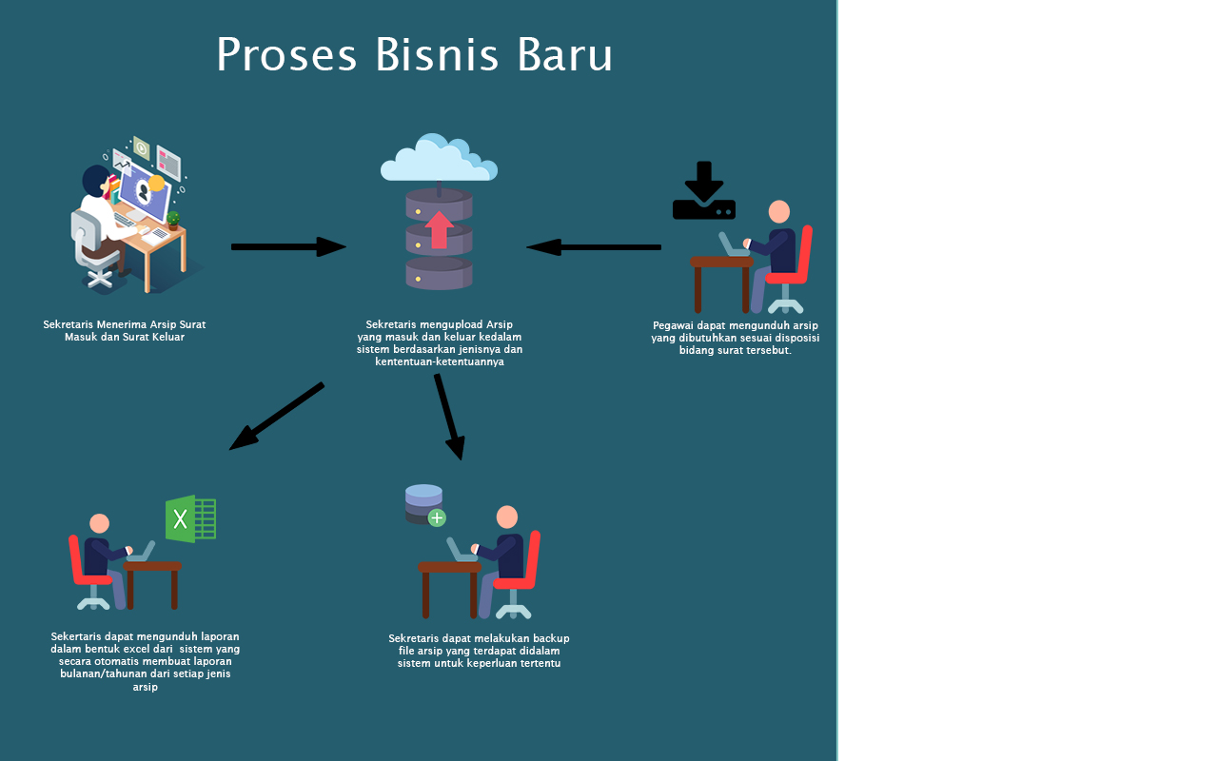

Gambar 2 Proses Bisnis Baru

## 2.3 Metode Pembuatan Sistem

Metode yang digunakan untuk Pembuatan Sistem Informasi Arsip Digital Berbasis Website di Pusat Pelayanan Teknologi Badan Pengkajian Penerapan Teknologi (Pusyantek BPPT) adalah metode *scrum*. Metode ini dipilih sebagai kerangka kerja dalam sistem ini karena *scrum* cocok digunakan untuk tim berskala kecil, dapat mempercepat proses pembuatan sistem, kebutuhan yang sudah jelas, dapat dengan mudah dikontrol yang mana peningkatan pekerjaan dapat terjadi setiap periode waktu yang ditentukan dan juga *scrum* dapat memungkinkan adanya iterasi terhadap suatu kebutuhan produk yang dapat berubah-ubah.

Scrum pertama kali dikembangkan oleh Ken Schwaber dan Jeff Sutherland. Di dalam scrum framework, Ken Schwaber dan Jeff Sutherland menjabarkan peran-peran (*scrum team*), acara-acara, artefak-artefak dan aturan main.

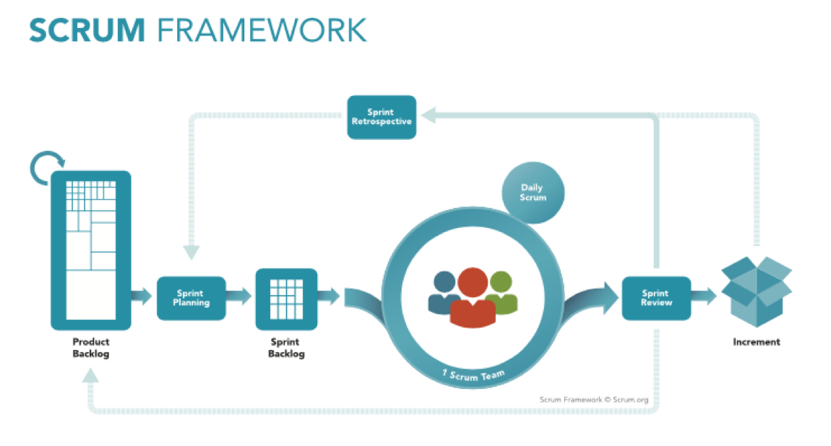

Gambar 3 Metode Scrum

### 2.3.1 *Scrum Team*

*Scrum Team* merupakan kelompok atau *grup* yang dibuat untuk menjalankan metode *scrum.* *Scrum Team* bersifat swakelola (*self organized)* dan Lintas Fungsi (*cross functional*), yaitu team yang memilih cara terbaik dalam mengerjakan pekerjaan mereka, bukan diperintah oleh orang lain di luar tim dan memiliki semua keahlian yang dibutuhkan untuk menyelesaikan pekerjaan mereka tanpa bergantung pada orang lain di luar tim. *Scrum Team* menyelesaikan produk secara berkala dan bertahap untuk memaksimalkan peluang untuk mendapatkan umpan balik. Terdapat peran didalam *Scrum Team* antara lain:

#### 2.3.1.1 *Product Owner*

*Product owner* bertanggung-jawab untuk memaksimalkan nilai produk dan hasil kerja Tim Pengembang. Cara pelaksanaannya sangat bervariasi antar organisasi, Tim Scrum dan individu.

*Product owner* merupakan satu satunya orang yang bertanggung jawab untuk mengelola *Product Backlog* mencakup :

* Menjelaskan dengan jelas *item* *Product Backlog*.
* Mengurutkan *item* di dalam *Product Backlog* untuk mencapai tujuan dan misi dengan cara terbaik.
* Mengoptimalkan nilai dari hasil pekerjaan *Developer Team*.
* Memastikan *Product Backlog* transparan, jelas, dan dapat dilihat semua pihak dan menunjukan apa yang akan dikerjakan oleh *Scrum Team* selanjutnya.
* Memastikan *Developer Team* dapat memahami *item* dalam *Product Backlog* hingga batasan yang diperlukan.

#### 2.3.1.2 *Scrum Master*

*Scrum Master* adalah orang yang bertanggung jawab untuk memimpin sebuah *Scrum Team. Scrum Master* memiliki tanggung jawab untuk memastikan *Scrum* telah dipahami dan dilaksanakan, dan juga memastikan *Scrum Team* mengikuti teori, praktik dan aturan main *Scrum*.

*Scrum Master* melayani *Product Owner* dengan berbagai cara yaitu, mencari teknik yang paling efektif untuk mengelola *Product Backlog*, Membantu *Scrum Team* untuk memahami pentingnya *Product Backlog item* yang jelas dan padat, memahami bagaimana perencanaan produk pada lingkungan yang didasarkan empirisme dan memastikan *Product Owner* tahu bagaimana mengelola *Product Backlog* guna memaksimalkan nilai dari produk.

Selain melayani *Product Owner*, *Scrum Master* juga melayani *Developer Team* yaitu dengan membimbing *Developer Team* untuk dapat mengatur dirinya sendiri, membantu *Developer Team* untuk membuat produk bernilai tinggi, menghilangkan hambatan-hambatan yang dialami *Developer Team* dan memfasilitasi acara-acara dalam *Scrum Event* bila dipanggil dan dibutuhkan.

#### 2.3.1.3 *Developer Team*

*Developer Team* terdiri dari para profesional yang bekerja untuk menghasilkan tambahan potongan produk (selanjutnya disebut *Increment*) selesai, yang berpotensi untuk dirilis disetiap akhir sprint

### 2.3.2 Tahapan Scrum

#### 2.3.2.1 *Product Backlog*

*Product Backlog* adalah daftar keinginan yang berupa semua *story* pengguna yang diharapkan akan dibuat dalam proyek tersebut. Kemudian *Story* tersebut dikumpulkan dan disusun oleh *Product owner*.

*Product owner* menentukan prioritas dalam pengerjaan item dalam *Product Backlog*

#### 2.3.2.2 *Sprint Planning Meeting*

Tahap ini merupakan penentuan item mana saja yang akan dikerjakan terlebih dahulu yang nantinya akan masuk ke dalam proses *sprint.* Penentuan ini dilakukan oleh seluruh *Scrum Team*. Pada tahap ini *Scrum Master* bertugas untuk memastikan seluruh anggota tim hadir dan memahami tujuannya. Tujuan dari *Sprint Planning Meeting* yaitu untuk menentukan apa goal dari *sprint* tersebut, apa saja yang dapat disajikan dari hasil *sprint* yang sudah berjalan dan apa saja yang harus dilakukan untuk mencapai *goal* dari *sprint*. Pada proses ini juga dilakukan perancangan konsep proses bisnis sistem dan analisis yang nantinya akan dieksekusi pda proses *sprint* pertama. Pada proses analisis, *developer team* melakukan pemodelan sistem yang akan dibuat berupa *design database*, dan pemodelan sistem yang menggunakan *Unified Modelling Language* (UML) yang terdiri dari *usecase diagram*, *usecase description*, *class diagram* dan *activity diagram.*

1. *Database*

*Database* adalah adalah kumpulan data yang disimpan secara sistematis di dalam komputer yang dapat diolah atau dimanipulasi menggunakan perangkat lunak (program aplikasi) untuk menghasilkan informasi. Pendefinisian basis data meliputi spesifikasi berupa tipe data, struktur data dan juga batasan-batasan pada data yang akan disimpan.

*Database* merupakan aspek yang sangat penting dalam sistem informasi karena berfungsi sebagai gudang penyimpanan data yang akan diolah lebih lanjut. Basis data menjadi penting karena dapat mengorganisasi data, menghidari duplikasi data, menghindari hubungan antar data yang tidak jelas dan juga update yang rumit.

1. *Unified Modelling Language* (UML)

UML adalah sekumpulan alat yang digunakan untuk melakukan abstraksi terhadap sebuah sistem atau perangkat lunak berbasis objek. UML juga menjadi salah satu cara untuk mempermudah pengembangan aplikasi yang berkelanjutan. Aplikasi atau sistem yang tidak terdokumentasi biasanya dapat menghambat pengembangan karena developer harus melakukan penelusuran dan mempelajari kode program. UML juga dapat menjadi alat bantu untuk transfer ilmu tentang sistem atau aplikasi yang akan dikembangkan dari satu developer ke developer lainya. Tidak hanya antar developer terhadap orang bisnis dan siapapun dapat memahami sebuah sistem dengan adanya UML.Terdapat tiga bagian UML yaitu :

1. *Usecase Diagram*

*Usecase diagram* adalah gambaran secara grafik dari beberapa atau semua *actor*, *usecase*, dan interaksi diantaranya yang memperkenalkan perlikau suatu sistem. Perilaku sistem adalah bagaimana sistem beraksi. Perilaku ini merupakan aktifitas sistem yang bisa dilihat dari luar dan bisa diuji. Terdapat berbagai jenis simbol didalam *usecase diagram* yang dapat dilihat pada Tabel 1 dibawah ini:

|  |  |  |  |
| --- | --- | --- | --- |
| No | Simbol | Nama | Keterangan |
| 1 |  | *Actor* | Mewakili peran dari pengguna / *user* ketika berinterkasi dengan sistem |
| 2 |  | *Use case* | Deskripsi dari urutan aksi-aksi yang ditampilkan  sistem yang menghasilkan suatu hasil yang terukur  bagi suatu actor |
| 3 |  | *Depedency* | Hubungan dimana perubahan yang terjadi pada suatu elemen mandiri (*independent)* akan mempengaruhi elemen yang bergantung pada elemen yang tidak mandiri (*independent)*. |
| 4 |  | *Generalization* | Hubungan dimana objek anak (*descendent)* berbagi perilaku dan struktur data dari objek yang ada diatasnya objek induk (*ancestor*) |
| 5 |  | *Include* | Menspisifikasikan bahwa *use case* sumber secara *eksplisit*. |
| 6 |  | *Extend* | Menspesifikasikan bahwa *use case* target memperluas perilaku dari *use case* sumber pada suatu titik yang diberikan |
| 7 |  | *System* | Menspesifikasikan paket yang menampilkan sistem  secara terbatas. |
| 8 |  | *Collaboration* | Interaksi aturan-aturan dan elemen lain yang bekerja  sama untuk menyediakan prilaku yang lebih besar  dari jumlah dan elemen-elemennya (sinergi). |

Tabel 1 Simbol *Usecase Diagram*

1. *Class Diagarm*

*Class diagram* merupakan salah satu diagram utama dari UML untuk menggambarkan class atau blueprint object pada sebuah sistem. Analisis pembentukan class diagram merupakan aktivitas inti yang sangat mempengaruhi arsitektur piranti lunak yang dirancang hingga ke tahap pengkodean.

|  |  |  |  |
| --- | --- | --- | --- |
| No | Simbol | Nama | Keterangan |
| 1 |  | *Class* | *Class* adalah blok-blok pembangunan pada pemrograman beriorientasi obyek. Terdapat tiga bagian kolom yang memiliki arti masing-masaing, kolom pertama / yang paling atas menjelaskan nama dari class tersebut, yang kedua merupakan atribut dan bagian terakhir merupakan *method* atau fungsi-fungsi yang terdapat di class tersebu. |
| 2 |  | *Association* | Hubungan antara *class* yang menggambarkan *class* yang memiliki atribut berupa *class* lain atau menampilkan hokum multiplisitas pada suatu relasi. |
| 3 |  | *Composition* | *Class* yang memiliki relasi *Composition* merupakan class yang tidak dapat berdiri sendiri dan harus merupakan bagian dari *class* yang lain. |
| 4 |  | *Depedency* | Hubungan dimana perubahan yang terjadi akan mempengaruhi elemen yang bergantung terhadap elemen lainnya. |
| 5 |  | *Aggregation* | Hubungan antar *class* yang menyatakan “has – a” namun antara satu class dengan yang lainnya masih dapat berfungsi walau dipisahkan. |

Tabel 2 Simbol *Class Diagram*

1. Activity Diagram

|  |  |  |  |
| --- | --- | --- | --- |
| No | Simbol | Nama | Keterangan |
| 1 |  | *Initial State* | Simbol yang menentukan status awal aktifitas sistem |
| 2 |  | *Activity* | Simbol yang mendeskripsikan aktifitas yang dilakukan, biasanya diawali dengan kata kerja (*verb*) |
| 3 |  | *Decision* | Menandakan suatu pilihan untuk mengambil keputusan atau pengkodisian ( *if / else* ) |
| 4 |  | *End Point* | Merupakan akhir dari sebuah alur sistem. |
| 5 |  | *Fork/Join* | Suatu kegiatan yang dilakukan secara paralel atau untuk menghubungkan dua kegiatan paralel menjadi satu. |

Tabel 3 Simbol *Activity Diagram*

#### 2.3.2.3 *Sprint Backlog*

*Sprint Backlog* adalah sekumpulan item *Product Backlog* yang telah dipilih dari pertemuan *sprint planning meeting* dan akan di kerjakan di dalam *Sprint*. *Sprint Backlog* adalah perkiraan mengenai fungsionalitas apa yang akan tersedia di Inkremen selanjutnya dan pekerjaan yang perlu dikerjakan untuk menghantarkan fungsionalitas tersebut menjadi potongan tambahan produk yang selesai.

#### 2.3.2.4 *Sprint*

*Sprint* adalah sebuah kerangka waktu yang berdurasi maksimal empat minggu untuk melakukan tugas tugas yang terdapat didalam *Sprint Backlog*. Sprint dibatasi pada satu bulan kalender. Bila jangka waktu Sprint terlalu panjang, maka definisi mengenai apa yang akan dibangun dapat berubah, kompleksitas dapat meningkat, dan resiko dapat bertambah. Sprint meningkatkan prediktabilitas karena adanya peninjauan dan pengadaptasian terhadap perkembangan, setidaknya setiap satu bulan sekali. Sprint juga membatasi resiko biaya hingga satu bulan saja.

#### 2.3.2.5 *Daily Scrum*

Setiap hari, tim *scrum* harus melakukan pertemuan rapat atau *meeting* dengan jangka waktu maksimal 15 menit. Tujuannya yaitu agar Tim Pengembang dapat melakukan sinkronisasi pekerjaan mereka dan membuat perencanaan untuk 24 jam kedepan. *Daily Scrum* dilaksanakan pada waktu dan tempat yang sama setiap hari untuk mengurangi kompleksitas. Pada saat pertemuan *Daily Scrum*, tim pengembang menjelaskan :

* Apa yang telah dilakukan untuk mencapai *sprint goal* kemarin ?
* Apa yang akan dilakukan untuk membantu *Developer Team* mencapai *Sprint Goal* ?
* Apakah ada hambatan yang mengahalangi untuk mencapai *Sprint Goal*

Daily Scrum juga meningkatkan komunikasi, menghilangkan pertemuan-pertemuan lain, mengidentifikasi hambatan untuk dihilangkan, mendukung pembuatan keputusan secara cepat dan meningkatkan tingkat pengetahuan tim. Pertemuan ini adalah kunci dari proses peninjauan dan pengadaptasian.

#### 2.3.2.6 *Sprint Review*

*Sprint Review* diadakak di akhir *Sprint* untuk meninjau fitur – fitur atau item-item yang telah dikerjakan. *Develeoper Team* menjelaskan apa yang berjalan dengan baik sepanja proses *sprint,* masalah yang mereka hadapi dan bagaimana menjalankannya.

Pada saat *Sprint Review*, Tim Scrum dan *stakeholder* berkolaborasi untuk membahas apa yang telah dikerjakan dalam *Sprint* yang baru usai. Berdasarkan hasil tersebut tersebut dan semua perubahan *Product Backlog* pada saat *Sprint*, para hadirin berkolaborasi menentukan apa yang dapat dikerjakan di *Sprint* berikutnya, untuk mengoptimalisasi nilai produk. Pertemuan ini bersifat informal, bukan merupakan status *meeting*, dan presentasi dari Inkremen diharapkan dapat mengumpulkan masukan dan menumbuhkan semangat kolaborasi. Selain itu dilakukan juga pengujian terhadap sistem yang telah dibuat, apakah sistem sudah dianggap selesai atau belum. Metode pengujian yang digunakan yaitu metode *black box*. Metode *black box* merupakan metode pengujian sistem yang pengujiannya diturunkan dari spesifikasi program dan menguji fungsionalitas sistem beserta pengujian yang bertentangan dengan cara kerja sistem.

#### 2.3.2.7 *Sprint Retrospective*

*Sprint Retrospective* dilakukan setelah proses *sprint* berakhir. Tujuan dari *sprint retrospective* ini yaitu untuk mengetahui bagaimana jalannya *sprint* terakhir. *Sprint Retrospective* adalah sebuah kesempatan bagi Tim Scrum untuk meninjau dirinya sendiri dan membuat perencanaan mengenai peningkatan yang akan dilakukan di *Sprint* berikutnya. *Sprint Retrospective* dilangsungkan setelah *Sprint Review* selesai dan sebelum *Sprint Planning* berikutnya.

Tujuan dari *Sprint Retrospective* adalah :

* Meninjau bagaimana *Sprint* yang telah selesai berlangsung, termasuk hal-hal yang berkaitan dengan orang-orangnya, hubungan antara orang-orang, proses, dan perangkat kerja.
* Mengidentifikasi dan mengurutkan hal-hal utama yang berjalan baik, dan hal-hal yang berpotensi untuk ditingkatkan
* Membuat rencana implementasi, dengan tujuan peningkatan cara-cara kerja Tim Scrum.

# GAMBARAN UMUM PERUSAHAAN

## Sejarah

Badan Pengkajian dan Penerapan Teknologi, disingkat **BPPT** adalah Lembaga Pemerintah Non-Departemen Indonesia yang berada dibawah koordinasi Kementerian Riset, Teknologi dan Pendidikan Tinggi yang mempunyai tugas melaksanakan tugas pemerintahan di bidang pengkajian dan penerapan teknologi.

Terbentuknya BPPT bermula dari gagasan Mantan Presiden Soeharto kepada Mantan Presiden Prof Dr. Ing. B.J. Habibie pada tanggal 28 Januari 1974. Prof Dr. Ing. B.J. Habibie diangkat sebagai penasehat pemerintah dibidang *advance* teknologi dan teknologi penerbangan yang bertanggung jawab langsung pada presiden dengan membentuk Divisi Teknologi dan Teknologi Penerbangan (ATTP) Pertamina.

Pada tanggal 1 April 1976 ATTP diubah menjadi Divisi Advance Teknologi Pertamina melalui surat keputusan Dewan Komisaris Pemerintah Pertamina. Kemudian diubah menjadi Badan Pengkajian dan Penerapan Teknologi melalui Keputusan Presiden Republik Indonesia No.25 pada tanggal 21 Agustus 1978, diperbaharui dengan Surat Keputusan Presiden No.47 tahun 1991.

## Visi dan Misi

Badan Pengkajian dan Penerapan Teknologi (BPPT) memiliki visi yaitu menjadi lembaga unggulan Teknologi dalam pengkajian dan penerapan teknologi untuk meningkatkan daya saing menuju kemandirian bangsa.

Pusat Pelayanan Teknologi (Pusyantek) memiliki visi yaitu menjadi penyedia layanan komersialisasi produk dan jasa teknologi yang inovatif dan terpercaya.

Badan Pengkajian dan Penelitian Teknologi (BPPT) memiliki misi:

* Merumuskan dan merekomendasikan kebijakan nasional di bidang teknologi untuk peningkatan daya saing menuju kemandirian bangsa.
* Melaksanakan pengkajian dan penerapan teknologi untuk menghasilkan inovasi teknologi, audit teknologi, kliring teknologi, alih teknologi, dan layanan teknologi.
* Melaksanakan tata kelola pemerintahan yang baik melalui reformasi birokrasi.

Pusat Pelayanan Teknologi (Pusyantek) memiliki misi:

* Menjadi unit utama dalam memberikan layanan produk teknologi inovatif
* Menjadi unit kerja yang kompeten dalam penyediaan teknologi inovatif
* Menjadi mitra terpercaya dalam pengembangan teknologi inovatif
* Menjadi mitra terpercaya dalam menghasilkan produk berdaya saing tinggi
* Menjadi mitra terpercaya dalam disseminasi teknologi inovatif

## Struktur Organisasi

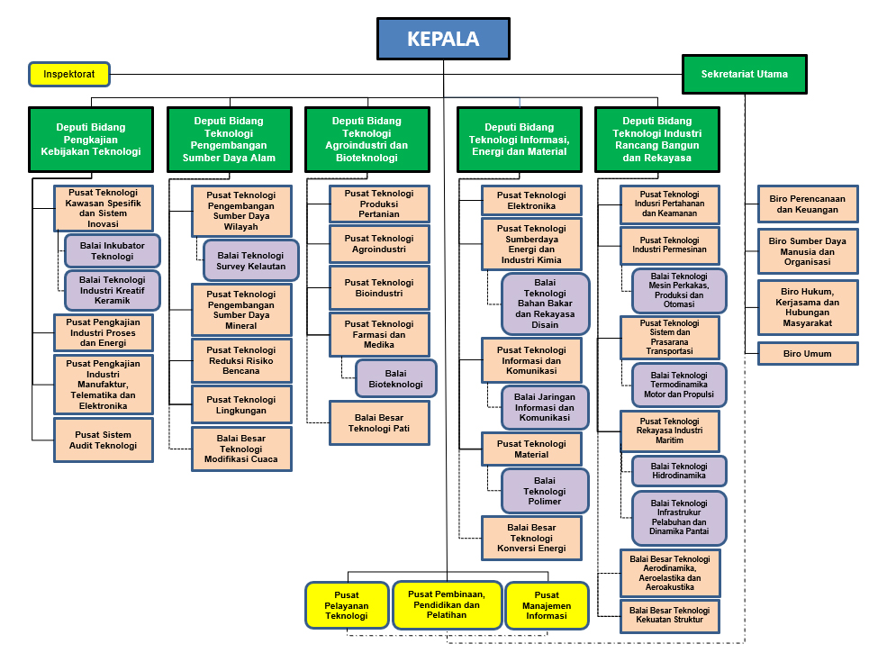

Gambar 4 Struktur Organisasi BPPT

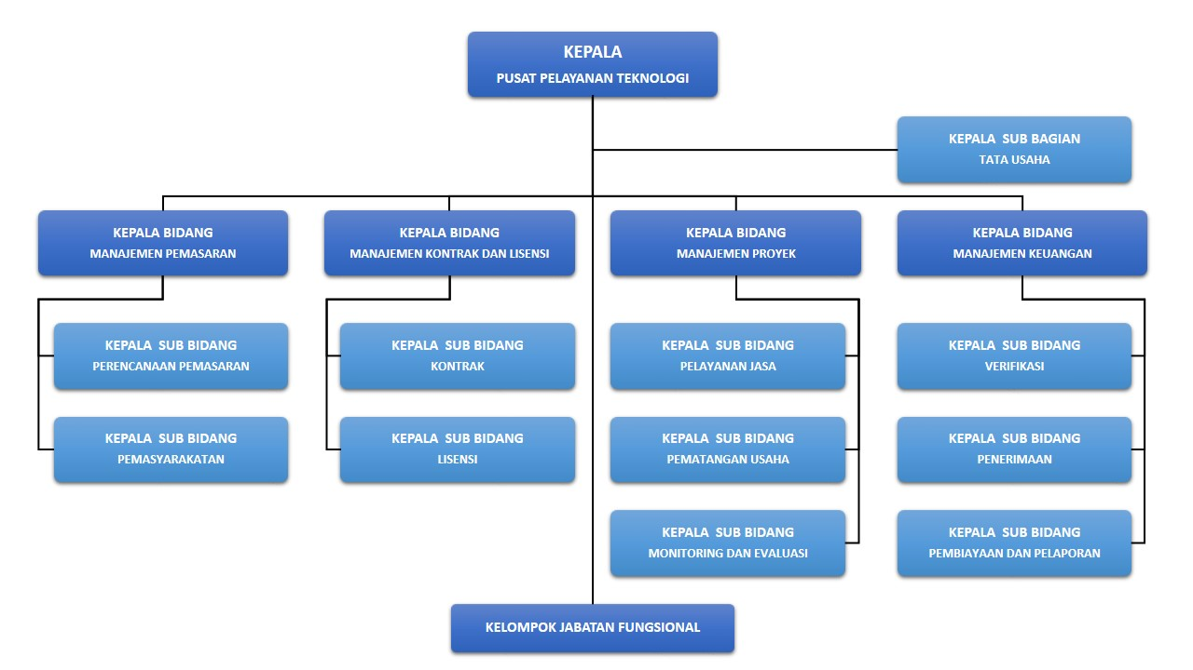

Gambar 5 Struktur Organisasi Pusyantek BPPT

# PEMBUATAN SISTEM INFORMASI ARSIP DIGITAL BERBASIS WEB PADA PUSAT PELAYANAN TEKNOLOGI BPPT

Pembuatan Sistem Infromasi Arsip Digital Berbasis Web pad Pusat Pelayanan Teknologi BPPT terdiri dari satu *scrum team*, dimana dalam satu *scrum team* terdiri dari *product owner, scrum master* dan tim pengembang. Definisi dari Arsip Digital adalah arsip yang diciptakan dan digunakan dalam bentuk elektronik. Arsip digital dapat berasal dari arsip tercetak yang dikonversi menjadi digital atau arsip yang memang “lahir” dalam bentuk digital. Fitur-fitur yang terdapat dari Sistem Informasi berbasis Web ini diantaranya seperti fungsi input arsip berdasarkan jenisnya, *update, delete*, pembuatan laporan dan sebagainya yang secara lebih rinci sudah tertera pada *product backlog*.

Dalam pengembangan Sistem Informasi Arsip Digital berbasis Web pada Pusat Pelayanan Teknologi BPPT ini dijalankan atau dikerjakan oleh *Scrum Team* yang terdiri dari :

Product Owner : Maria Agnes Debrina

Scrum Master : Agung Widyo Utomo, S.Komp, M.Kom

Team Developer : Christopher Julianus P

Pengembangan sistem ini terdiri dari 50 item yang berada didalam *product backlog* yang dikerjakan dalam enam kali sprint. Pada tahap sprint pertama, dilakukan proses *increment* untuk *product backlog* urutan nomor xx.

Proses pembuatan Sistem Informasi berbasis Web ini menggunakan *framework* atau kerangka kerja *CodeIgniter*. *CodeIgniter* merupakan sebuah *framework* PHP yang bersifat *open source* dengan pemodelan MVC (*Model, View, Controller*). Definisi MVC itu sendiri adalah adalah suatu cara untuk mengembangkan suatu aplikasi atau situs dengan memisahkan tiga komponen yaitu Model, View, dan Controller. Model merupakan bagian struktur data. Pada umumnya di dalam model terdapat fungsi-fungsi yang dapat membantu tugas web developer dalam mengelola data seperti menambahkan dan memperbaharui data.

View adalah komponen yang dapat mengatur tampilan suatu situs kepada para pengguna. Sedangkan Controller merupakan bagian yang mengintegrasikan model dan view. Pada bagian ini terdapat instruksi-instruksi guna mengolah suatu data dan mengirimkannya ke halaman web.

*Framework CodeIgniter* ini lebih memiliki keunggulan dari pada mengerjakan tanpa *Framework* diantaranya:

* Performa yang cepat
* Konfigurasi yang sederhana
* Dokumentasi yang lengkap
* Sistem keamanan yang bagus.

## 4.1 Penentuan *Product Backlog*

*Product backlog* adalah daftar keinginan yang berupa semua *story* pengguna yang diharapkan akan dibuat dalam proyek tersebut. Kemudian *Story* tersebut dikumpulkan dan disusun oleh *Product owner*. *Product backlog* merupakan satu-satunya sumber kebutuhan sebagai acuan dalam membangun sistem ini. Tabel *product backlog item* disusun berdasarkan *user story* oleh *product owner* dengan mengaju kepada *persona* yang dibuat dan diurutkan sesuai dengan skala prioritasnya. Sistem Informasi Arsip Digital Berbasis Web pada Pusat Pelayanan Teknologi BPPT ini memiliki dua jenis arsip yaitu Surat Masuk yang memiliki sub jenis yaitu Surat Masuk Internal dan Surat Masuk External serta Surat Keluar yang memiliki sub jenis Nota Dinas, Surat Dinas dan Berita Acara. *Product Backlog* item tersebut terdiri dari lima jenis diatas, berikut ini merupakan rincian *product backlog* yang akan dibuat pada Tabel 4

Tabel 4 *Product Backlog*

|  |  |  |
| --- | --- | --- |
| No | Deskripsi | Urutan Prioritas |
| 1 | Pegawai, Admin Sekretaris Bidang, Admin Sekretaris Pusat dapat melakukan login | 1 |
| 2 | Admin Sekretaris Pusat dapat melihat seluruh arsip data Surat Masuk External | 2 |
| 3 | Pegawai dan Admin Sekretaris Bidang dapat melihat Surat Masuk External sesuai bidang masing masing Pegawai dan Admin Sekretaris | 3 |
| 4 | Admin Sekretaris Pusat dapat melakukan penginputan Surat Masuk External | 4 |
| 5 | Admin Sekretaris Pusat dapat melakukan update Surat Masuk External | 5 |
| 6 | Admin Sekretaris Pusat dapat melakukan penghapusan Surat Masuk External | 6 |
| 7 | Admin Sekretaris Pusat dapat melihat Informasi Disposisi untuk mengetahui bahwa status surat sudah atau belum dibaca/diterima oleh Admin Sekretaris Bidang berserta log waktu kapan Admin Sekretaris Bidang melakukan pengunduhan file Surat Masuk External yang secara otomatis statusnya berubah menjadi sudah diterima . | 7 |
| 8 | Admin Sekretaris Bidang dapat menandai surat yang didisposisikan kepada bidang yang dimiliki untuk memastikan bahwa surat sudah dibaca/diterima. | 8 |
| 9 | Pegawai, Admin Sekretaris Bidang, Admin Sekretaris Pusat dapat menggunakan fitur mail to, yaitu fitur untuk mengirim arsip Surat Masuk External terpilih kepada email tertentu. | 9 |
| 10 | Pegawai, Admin Sekretaris Bidang, Admin Sekretaris Pusat dapat mengunduh file arsip Surat Masuk External dengan ketentuannya masing masing. | 10 |
| 11 | Admin Sekretaris Pusat dapat melihat seluruh arsip data Surat Masuk Internal | 11 |
| 12 | Pegawai dan Admin Sekretaris Bidang dapat melihat Surat Masuk Internal sesuai bidang masing masing yang dimiliki Pegawai dan Admin Sekretaris | 12 |
| 13 | Admin Sekretaris Pusat dapat melakukan penginputan Surat Masuk Internal | 13 |
| 14 | Admin Sekretaris Pusat dapat melakukan update Surat Masuk Internal (Update disposisi, status surat masuk di ACC atau di Tolak) | 14 |
| 15 | Admin Sekretaris Pusat dapat melakukan penghapusan Surat Masuk Internal. | 15 |
| 16 | Pegawai, Admin Sekretaris Bidang, Admin Sekretaris Pusat dapat menggunakan fitur mail to, yaitu fitur untuk mengirim arsip Surat Masuk Internal terpilih kepada email tertentu. | 16 |
| 17 | Pegawai, Admin Sekretaris Bidang, Admin Sekretaris Pusat dapat mengunduh file arsip Surat Masuk Internal dengan ketentuannya masing masing. | 17 |
| 18 | Pegawai Admin Sekretaris Pusat dapat melakukan “Revisi” terhadap Surat Masuk Internal yang statusnya sudah ditolak, tergantung terhadap permintaan Admin Sekretaris Bidang. | 18 |
| 19 | Admin Sekretaris Pusat dapat melihat seluruh arsip data Surat Dinas | 19 |
| 20 | Pegawai dan Admin Sekretaris Bidang dapat melihat Surat Dinas sesuai bidang masing masing yang dimiliki Pegawai dan Admin Sekretaris | 20 |
| 21 | Admin Sekretaris Pusat dapat melakukan penginputan Surat Dinas | 21 |
| 22 | Admin Sekretaris Pusat dapat melakukan update Surat Dinas | 22 |
| 23 | Admin Sekretaris Pusat dapat melakukan penghapus Surat Dinas | 23 |
| 24 | Pegawai, Admin Sekretaris Bidang, Admin Sekretaris Pusat dapat menggunakan fitur mail to, yaitu fitur untuk mengirim arsip Surat Dinas terpilih kepada email tertentu. | 24 |
| 25 | Pegawai, Admin Sekretaris Bidang, Admin Sekretaris Pusat dapat mengunduh file arsip Surat Dinas dengan ketentuannya masing masing. | 25 |
| 26 | Admin Sekretaris Pusat dapat melihat seluruh arsip data Nota Dinas | 26 |
| 27 | Pegawai dan Admin Sekretaris Bidang dapat melihat Nota Dinas sesuai bidang masing masing yang dimiliki Pegawai dan Admin Sekretaris | 27 |
| 28 | Admin Sekretaris Pusat dapat melakukan penginputan Nota Dinas | 28 |
| 29 | Admin Sekretaris Pusat dapat melakukan update Nota Dinas | 29 |
| 30 | Admin Sekretaris Pusat dapat melakukan penghapus Nota Dinas | 30 |
| 31 | Pegawai, Admin Sekretaris Bidang, Admin Sekretaris Pusat dapat menggunakan fitur mail to, yaitu fitur untuk mengirim arsip Nota Dinas terpilih kepada email tertentu. | 31 |
| 32 | Pegawai, Admin Sekretaris Bidang, Admin Sekretaris Pusat dapat mengunduh file arsip Nota Dinas dengan ketentuannya masing masing. | 32 |
| 33 | Admin Sekretaris Pusat dapat melihat seluruh arsip data Berita Acara | 33 |
| 34 | Pegawai dan Admin Sekretaris Bidang dapat melihat Berita Acara sesuai bidang masing masing yang dimiliki Pegawai dan Admin Sekretaris | 34 |
| 35 | Admin Sekretaris Pusat dapat melakukan penginputan Berita Acara | 35 |
| 36 | Admin Sekretaris Pusat dapat melakukan update Berita Acara | 36 |
| 37 | Admin Sekretaris Pusat dapat melakukan penghapus Berita Acara | 37 |
| 38 | Pegawai, Admin Sekretaris Bidang, Admin Sekretaris Pusat dapat menggunakan fitur mail to, yaitu fitur untuk mengirim arsip Berita Acara terpilih kepada email tertentu. | 38 |
| 39 | Pegawai, Admin Sekretaris Bidang, Admin Sekretaris Pusat dapat mengunduh file arsip Berita Acara dengan ketentuannya masing masing. | 39 |
| 40 | Admin Sekretaris Pusat dapat melihat seluruh arsip data Kontrak | 40 |
| 41 | Pegawai dan Admin Sekretaris Bidang dapat melihat arsip surat Kontrak sesuai bidang masing masing yang dimiliki Pegawai dan Admin Sekretaris | 41 |
| 42 | Admin Sekretaris Pusat dapat melakukan penginputan arsip surat Kontrak | 42 |
| 43 | Admin Sekretaris Pusat dapat melakukan penambahan pilihan mitra kontrak. | 43 |
| 44 | Admin Sekretaris Pusat dapat melakukan penambahan nomor kontrak yang bergantung terhadap Mitra Kontrak | 44 |
| 45 | Admin Sekretaris Pusat dapat melakukan perubahan nomor kontrak | 45 |
| 46 | Admin Sekretaris Pusat dapat melakukan update surat Kontrak | 46 |
| 47 | Admin Sekretaris Pusat dapat melakukan penghapus surat Kontrak | 47 |
| 48 | Pegawai, Admin Sekretaris Bidang, Admin Sekretaris Pusat dapat menggunakan fitur mail to, yaitu fitur untuk mengirim arsip Kontrak terpilih kepada email tertentu. | 48 |
| 49 | Pegawai, Admin Sekretaris Bidang, Admin Sekretaris Pusat dapat mengunduh file arsip Kontrak dengan hak akses bidang masing masing. | 49 |
| 50 | Admin Sekretaris Pusat dapat melihat seluruh arsip data Tagihan | 50 |
| 51 | Pegawai dan Admin Sekretaris Bidang dapat melihat arsip surat Tagihan sesuai bidang masing masing yang dimiliki Pegawai dan Admin Sekretaris | 51 |
| 52 | Admin Sekretaris Pusat dapat melakukan penginputan arsip surat Tagihan | 52 |
| 53 | Admin Sekretaris Pusat dapat melakukan penghapus surat Kontrak | 53 |
| 54 | Pegawai, Admin Sekretaris Bidang, Admin Sekretaris Pusat dapat menggunakan fitur mail to, yaitu fitur untuk mengirim arsip Tagihan terpilih kepada email tertentu. | 54 |
| 55 | Pegawai, Admin Sekretaris Bidang, Admin Sekretaris Pusat dapat mengunduh file arsip Tagihan dengan hak akses bidang masing masing. | 55 |
| 56 | Admin Sekretaris Pusat dapat mengunduh Laporan Arsip Surat Masuk External | 56 |
| 57 | Admin Sekretaris Pusat dapat mengunduh Laporan Arsip Surat Masuk Internal | 57 |
| 58 | Admin Sekretaris Pusat dapat mengunduh Laporan Arsip Surat Masuk External | 58 |
| 59 | Admin Sekretaris Pusat dapat mengunduh Laporan Arsip Surat Dinas | 59 |
| 60 | Admin Sekretaris Pusat dapat mengunduh Laporan Arsip Nota Dinas | 60 |
| 61 | Admin Sekretaris Pusat dapat mengunduh Laporan Arsip Berita Acara | 61 |
| 62 | Admin Sekretaris Pusat dapat mengunduh Laporan Arsip Kontrak | 62 |
| 63 | Admin Sekretaris Pusat dapat mengunduh Laporan Arsip Tagihan | 63 |
| 64 | Admin Sekretaris Pusat dapat mengunduh Laporan Arsip keseluruhan per nomor kontrak | 64 |
| 65 | Admin Sekretaris Pusat dapat memberikan hak akses Admin Sekretaris Bidang kepada Pegawai biasa | 65 |
| 66 | Admin Sekretaris Pusat dapat menghapus hak akses Admin Sekretaris Bidang menjadi Pegawai biasa | 66 |
| 67 | Admin Sekretaris Pusat dapat melihat daftar pegawai yang mempunya hak akses Admin Sekretaris Bidang | 67 |
| 68 | Admin Sekretaris Pusat, Admin Sekretaris Bidang dan Pegawai dapat melihat daftar / informasi seluruh pegawai Pusyantek | 68 |
| 69 | Admin Sekretaris Pusat dapat menambahkan data pegawai | 69 |
| 70 | Admin Sekretaris Pusat dapat melakukan Backup File PDF sesuai jenisnya maupun seluruhnya | 70 |
| 71 | Dashboard informasi jumlah surat keluar yang ada pada hari ini | 71 |
| 72 | Dashboard informasi jumlah surat masuk yang ada pada hari ini | 72 |
| 73 | Fungsi diagram dalam bentuk *Bar* yang berisi informasi jumlah arsip data berdasarkan jenisnya yang dapat difilter secara keseluruhan, per-bulan dan per-tahun | 73 |
| 74 | Fungsi diagram dalam bentuk *Polar Area* yang berisi informasi jumlah arsip data surat berdasarkan disposisinya. | 74 |
| 75 | Fungsi diagram dalam bentuk *Pie* yang berisi informasi hak akses tiap pengguna berdasarkan jumlahnya. | 75 |
| 76 | Fungsi diagram dalam bentuk *Doughnut* yang berisi informasi ruang data yang didalamnya terdapat Kapasitas, Digunakan dan Sisa | 76 |
| 77 | Admin Sekretaris Pusat dapat mengubah kapasitas penyimpanan. | 77 |

## 4.2 *Sprint*

### 4.2.1 *Sprint* Pertama

* Periode *Sprint* :
* *Sprint Planning* :
* *Sprint Retrospective* :
* Jumlah jam kerja :

Pada *sprint* pertama ini dilakukan proses implementasi item *product backlog* dari urutan prioritas nomor satu sampai sepuluh yang tertera pada Tabel 4. Implementasi tersebut akan menjalankan kegiatan berupa perancangan *class diagram, activity diagram, usecase diagram*, merancang *user interface*, mengimplementasikan *user interface* yang sudah terancang kedalam *code*.

#### 4.2.1.1 *Sprint Planning Meeting*

*Sprint Planning Meeting* merupakan pertemuan pertama untuk melakukan penentuan item mana saja yang akan dikerjakan terlebih dahulu. *Sprint planning meeting* dilakukan pada jadwal yang sudah disebutkan di atas. *Sprint* *planning meeting* ini menghasilkan beberapa keputusan antara lain :

1. Penentuan apa yang akan dilakukan didalam *sprint* pertama ini.
2. Menentukan *sprint goal* untuk *sprint* pertama ini.
3. Menghasilkan *sprint backlog* dari *product backlog* yang sebelumnya telah dibuat.
4. Penentuan waktu untuk pengerjaan setiap *sprint backlog* yang akan dikerjakan oleh *Developer Team*

Dari rapat tersebut *sprint goal* yang dimaksud adalah pengimplementasikan *product backlog* dari poin satu sampai sepuluh berserta proses analisisnya yang ditampung kedalam *sprint backlog*. Hasil dari perencanaan *sprint backlog* untuk *sprint* pertama ini dapat dilihat pada Tabel 5.

|  |  |  |
| --- | --- | --- |
| No | Deskripsi | Estimasi |
| 1 | Analisis *Unified Modelling Language* (UML) |  |
| 2 | Desain *database* |  |
| 3 | Fungsi Login |  |
| 4 | Tampilan Surat Masuk External untuk Admin Sekretaris Pusat |  |
| 5 | Tampilan Surat Masuk External untuk Pegawai dan Admin Sekretaris Bidang |  |
| 6 | Fungsi Input Surat Masuk External |  |
| 7 | Fungsi Update Surat Masuk External |  |
| 8 | Fungsi Hapus Surat Masuk External |  |
| 9 | Fungsi lihat status informasi disposisi berserta lognya |  |
| 10 | Fungsi menandai surat diterima/dibaca |  |
| 11 | Fungsi Mails To untuk Surat Masuk External |  |
| 12 | Fungsi unduh file arsip Surat Masuk External |  |

#### 4.2.1.2 *Sprint Development*

*Sprint Development* atau yang biasa disebut *Sprint* merupakan tahapan pengimplementasian dari *sprint backlog* yang terdapat pada *sprint backlog* pertama yang sebelumnya sudah ditentukan pada pada tahapan *sprint planning meeting*. Hasil yang diperoleh dari proses *sprint* pertama ini yaitu :

1. Analisis *Unified Modelling Language* (UML)

Tahapan analisis *Unified Modelling Language* yang dilakukan menghasilkan sebuah *usecase diagram*, *class diagram*, *database design*, dan *activity diagram* yang nantinya akan sebagai titik acuan dalam tahapan *coding*.

1. *Usecase Diagram*

Pada Sistem Informasi Arsip Digital ini, terdapat tiga aktor yang terlibat dalam sistem ini. Aktor tersebut ialah sekretaris pusat, sekretaris tiap bidang dan pegawai. Setiap aktor memiliki hak akses masing-masing, yang diurutkan dari teratas yaitu sekretaris pusat yang memliki hak akses yang menyuluruh, kedua sekretaris tiap bidang memilik hak akses yang hamper sama seperti pegawai, tetapi ada sebagian kecil fitur yang dimiliki sekretaris tiap bidang, tetapi tidak dimiliki pegawai biasa.

*Usecase diagram* yang dibuat merupakan *usecase* bagi keseluruhan *product backlog* yang telah dibuat sebelumnya. *Usecase diagram* untuk Sistem Informasi Arsip Digital ini dapat dilihat pada Gambar 6 sampai Gambar 11

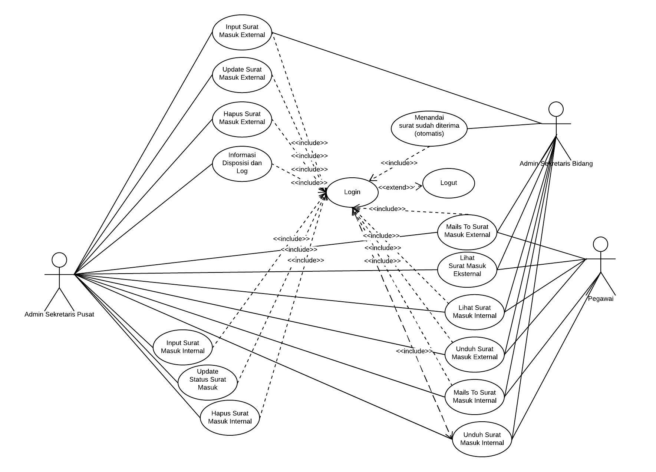

**Usecase Diagram**

SM – Eksternal

&

SM - Internal

Gambar 6 *Usecase Diagram* I

Revisi Surat

Masuk Internal

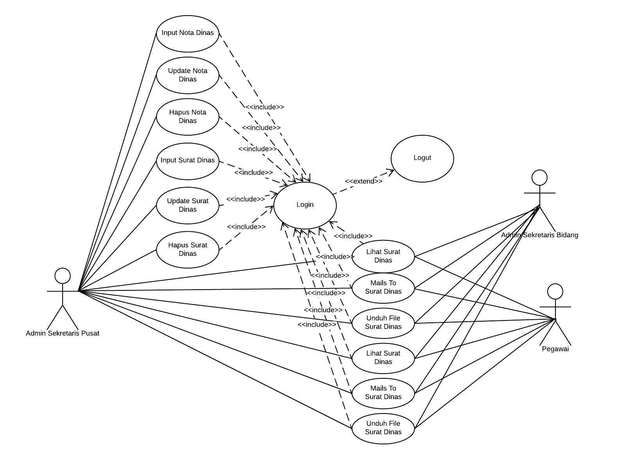

**Usecase Diagram**

Nota Dinas

&

Surat Dinas

Gambar 7 *Usecase Diagram* II

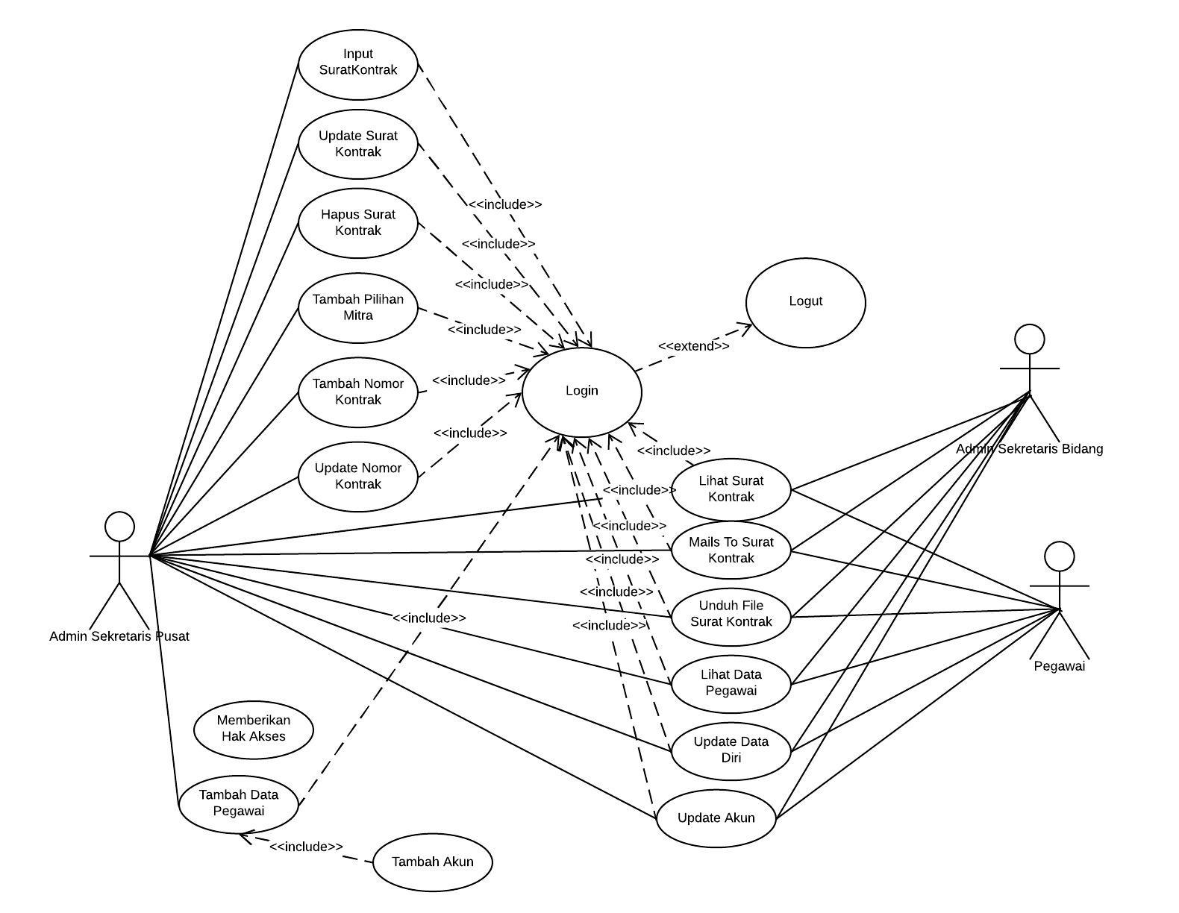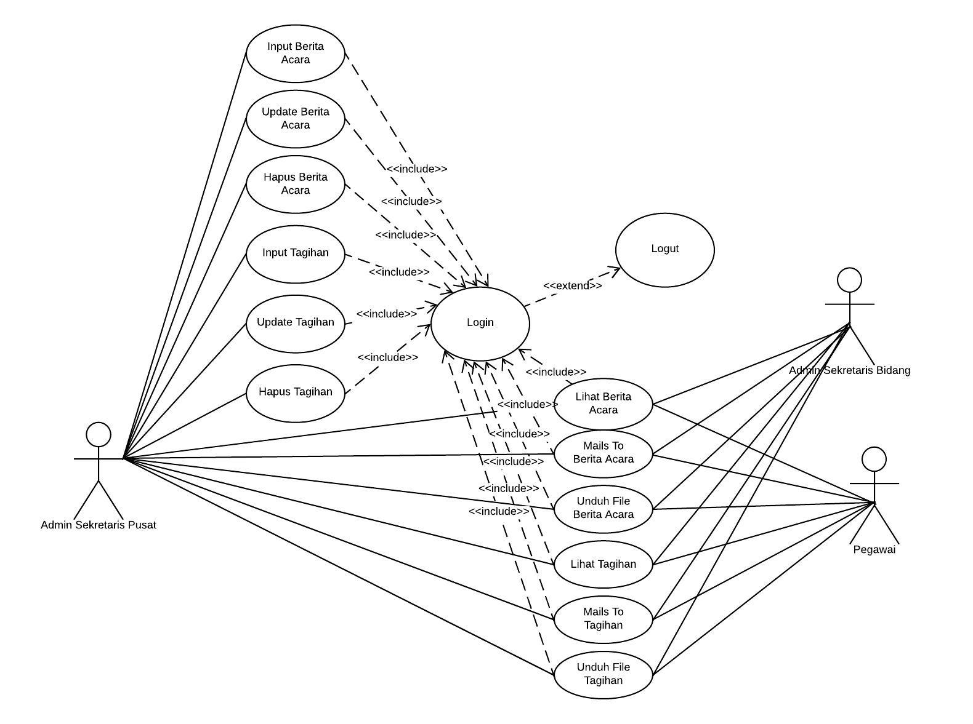

**Usecase Diagram**

Kontrak, Hak Akses, Akun

&

Data Pegawai

**Usecase Diagram**

Berita Acara

&

Tagihan

<<include>>

Gambar 8 *Usecase Diagram* III

Gambar 9 *Usecase Diagram* IV

**Usecase Diagram**

Laporan Excel

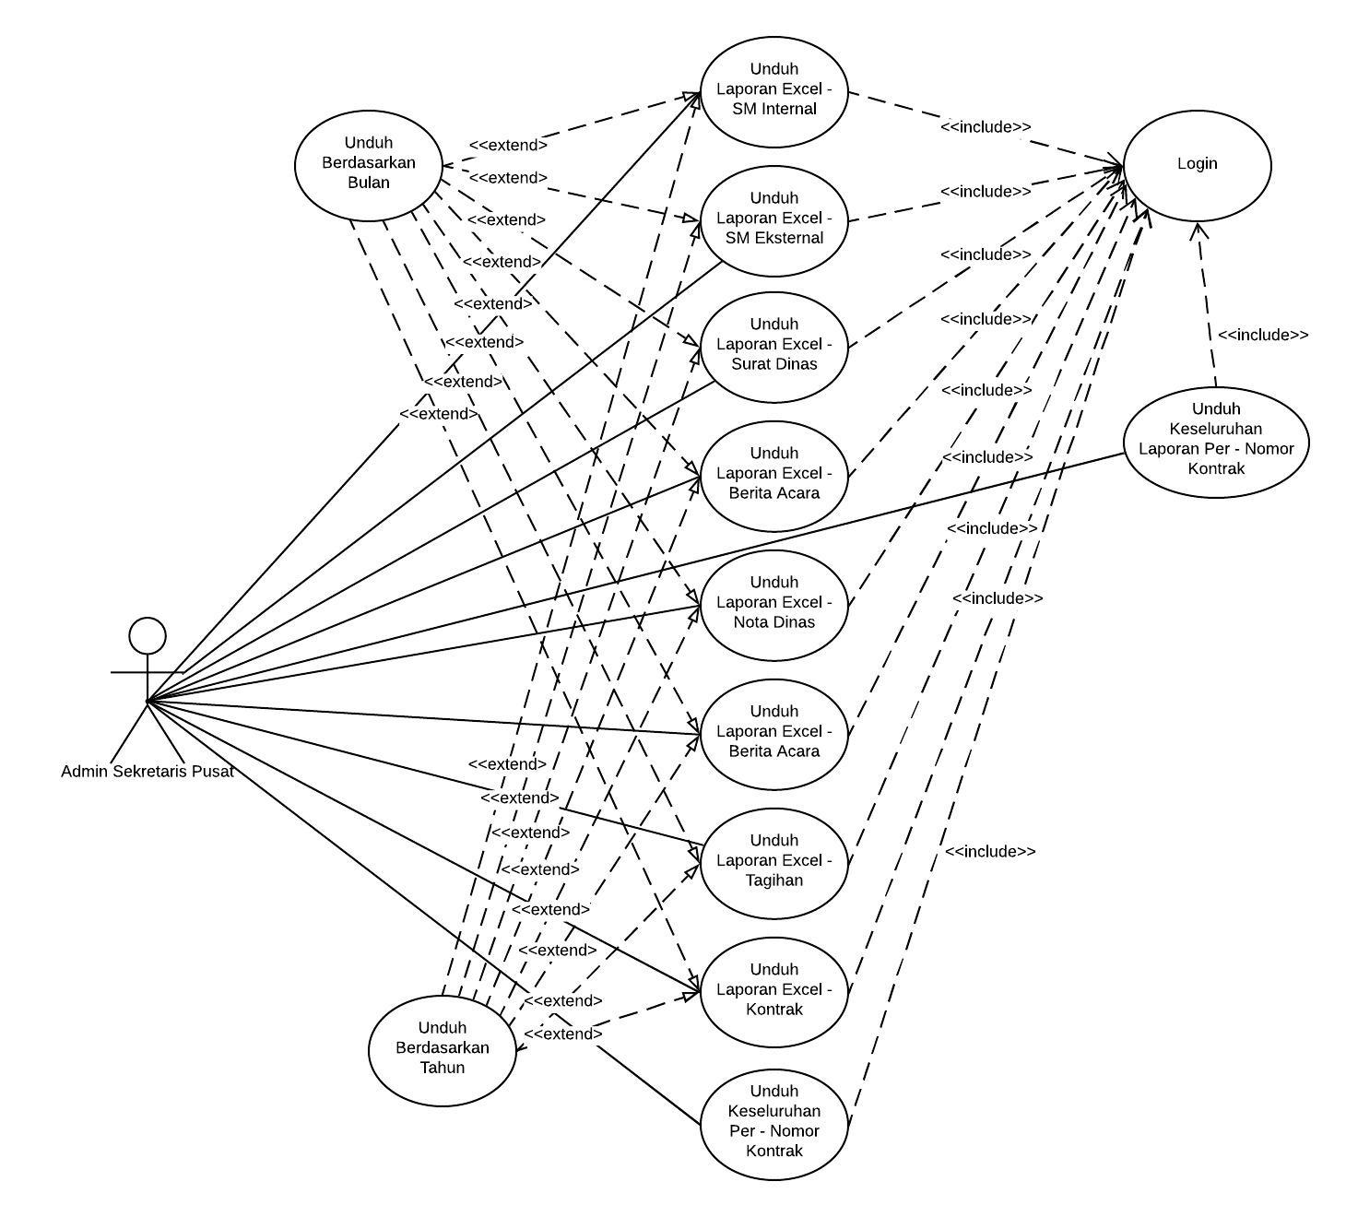

Gambar 10 *Usecase Diagram* V

**Usecase Diagram**

Diagram Dashboard

&

Backup File PDF

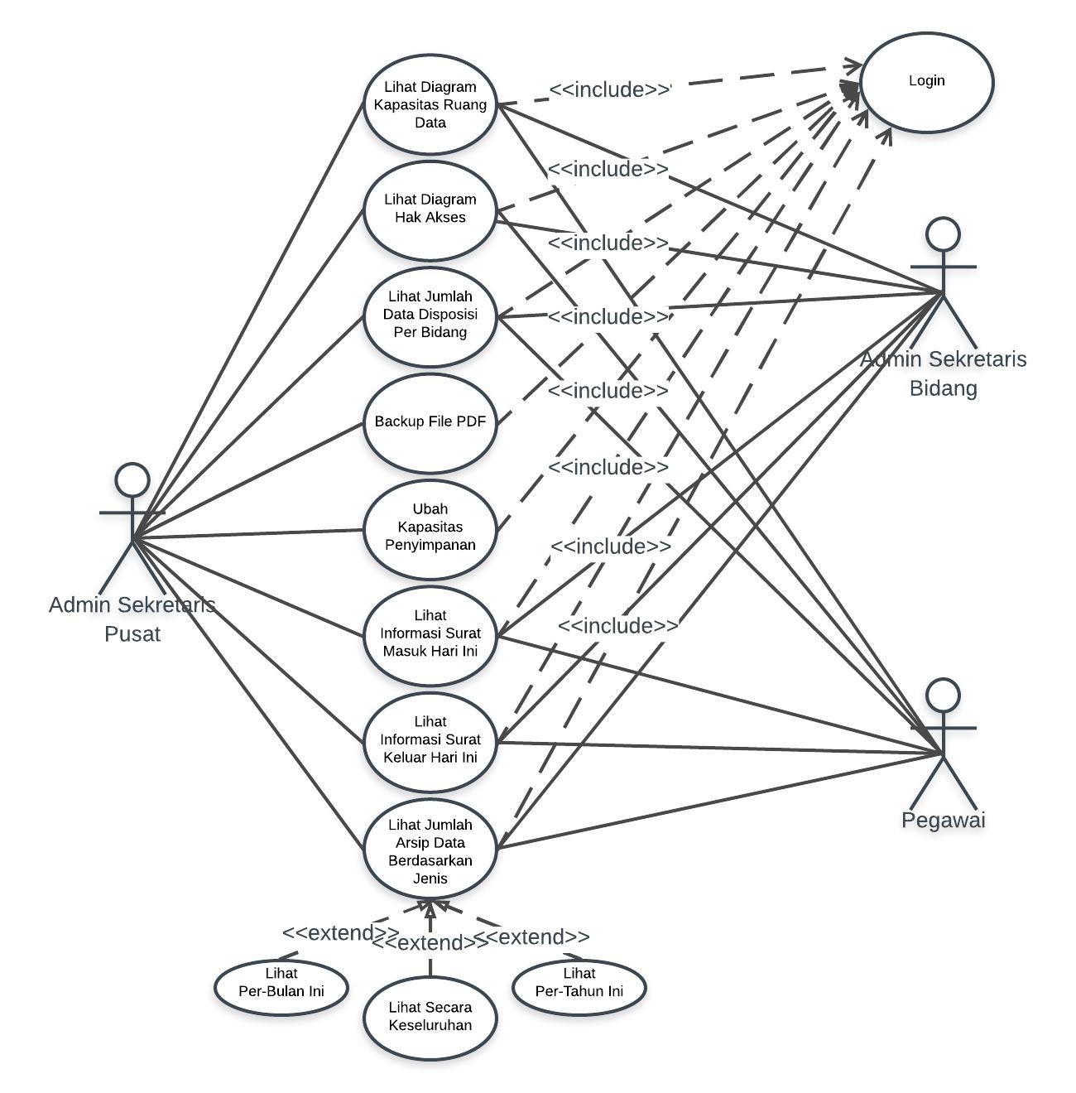

Gambar 11 *Usecase Diagram* VI

1. *Class Diagram*

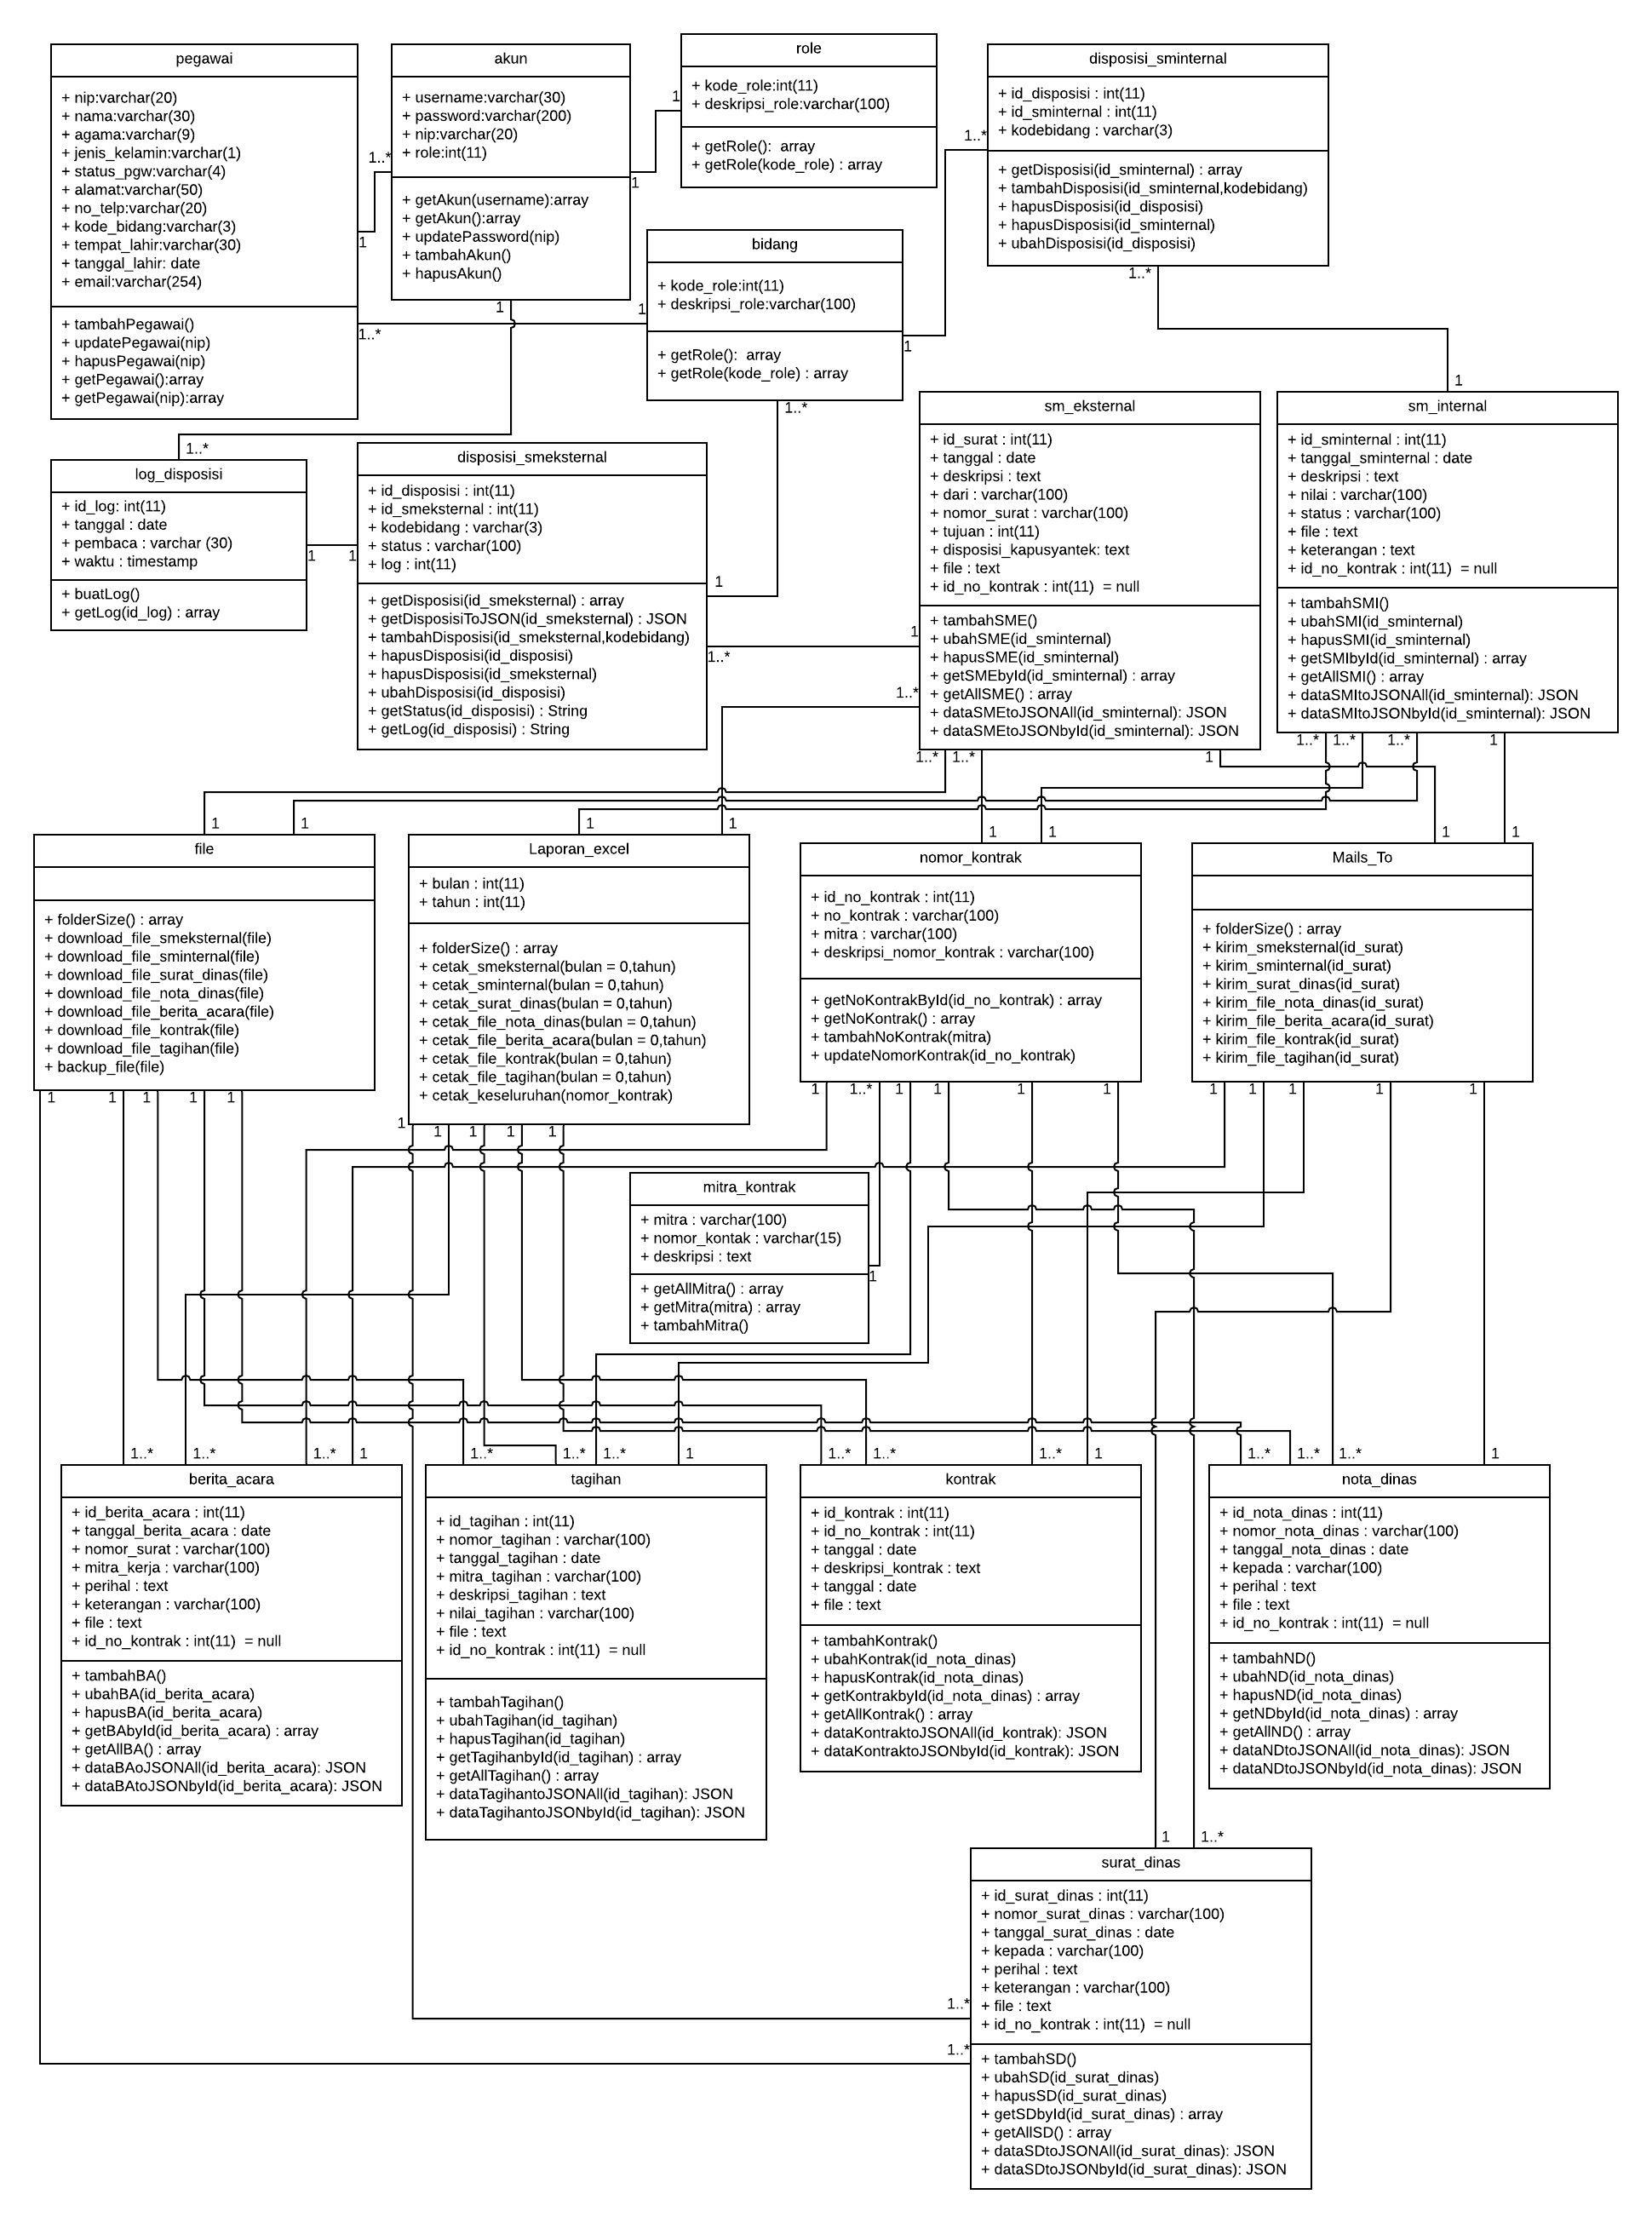*Class Diagram* ini menggambarkan struktur dan deskripsi dari *class* serta hubungannya dengan *class* lainnya, *class diagram* untuk sistem ini terdapat pada Gambar 12.

1. Perancangan *Database*

*Database* ini terdari tabel-tabel yang saling berhubungan, tabel-tabel tersebut digunakan untuk menyimpan berbagai macam data yang dibutuhkan oleh sistem. Berikut tabel-tabel yang terdapat pada sistem ini :

1. Tabel Pegawai

Tabel Pegawai merupakan tabel yang menampung data-data pegawai Pusyantek BPPT secara keseluruhan, tabel ini hanya berisi data-data pribadi pegawai seperti NIP, nama, tanggal lahir dan lain lain, untuk rancangan tabel pegawai ini dapat dilihat pada Tabel

Tabel 5 Tabel Pegawai

|  |  |  |  |  |
| --- | --- | --- | --- | --- |
| No | Nama Field | Tipe (width) | Deskripsi | Keterangan |
| 1 | NIP | Varchar (20) | Nomor induk pegawai yang menjadi sebuah identitas seorang pegawai. | *Primary Key* |
| 2 | Nama | Varchar (30) | *Field* yang digunakan untuk menyimpan data nama seorang pegawai, sekaligus menjadi identitas pengguna | - |
| 3 | Jenis_kelamin | Varchar (1) | *Field* yang digunakan untuk menyimpan data jenis kelamin seorang pegawai. Pada *field* ini hanya berisi satu huruf saja yaitu “P” untuk perempuan dan “L” untuk laki-laki. | - |
| 4 | status_pgw | Varchar (4) | *Field* yang digunakan untuk menyimpan data status pegawai yang terdiri dari dua macam yaitu NPNS untuk pegawai yang non-pns atau BLU dan “PNS” untuk pegawai PNS. |  |
| 5 | alamat | Varchar (50) | *Field* yang digunakan untuk menyimpan data alamat dari pegawai. |  |
| 6 | no_telp | Varchar (20) | *Field* yang digunakan untuk menampung nomor telepon dari user. |  |
| 7 | kode_bidang | Varchar (3) | *Field* yang digunakan untuk menyimpan bidang yang dimiliki oleh pegawai yang. *Field* ini hanya berisi kode bidang yang terdiri dari tiga huruf. | *Foreign Key* dari tabel bidang. |
| 8 | tempat_lahir | Varchar (30) | *Field* yang berisi informasi tempat lahir pegawai. |  |
| 9 | tanggal_lahir | Date | *Field* yang berisi informasi tanggal lahir pegawai. |  |
| 10 | email | Varchar (254) | *Field* yang berisi informasi email pegawai. Terdiri dari 254 huruf mengikuti kapasitas maksimal umum dari email. *Field* ini nantinya sangat dibutuhkan untuk kebutuhan fitur “Mails Too” |  |

1. Tabel Akun

Tabel Akun digunakan untuk menyimpan informasi yang dibutuhkan untuk *login* kedalam sistem. Setiap pegawai dapat memiliki lebih dari satu akun, tetapi dianjurkan hanya memilik satu akun.

Tabel 6 Tabel Akun

|  |  |  |  |  |
| --- | --- | --- | --- | --- |
| No | Nama Field | Tipe (width) | Deskripsi | Keterangan |
| 1 | username | Varchar (30) | *Field* yang berisi informasi untuk kebutuhan login yang bersifat unik tidak dapat duplikat dan sebagai *primary key*. | *Primary Key* |
| 2 | password | Varchar (200) | *Field* yang berisi informasi untuk kebutuhan login yang bersifat rahasia. *Field* ini berisi password user yang telah dienkripsi. |  |
| 3 | nip | Varchar (20) | *Field* yang berisi informasi NIP untuk acuan kepemilikan sebuah username. | *Foreign key* dari tabel pegawai |
| 4 | role | Integer (11) | *Field* yang berisi informasi role yang digunakan untuk mengatur hak akses masuk kedalam sistem. *Field* ini hanya berisikan satu angka yang mendeskripsikan tiga jenis hak akses yaitu “1” untuk Admin Sekretaris Pusat, “2” untuk Pegawa dan “3” untuk Admin Sekretaris Tiap Bidang. | *Foreign key* dari tabel *role* |

1. Tabel *Role*

Tabel *Role* ini digunakan untuk menampung informasi jenis role yang terdapat di dalam sistem, yang akan digunakan untuk mengatur hak akses *user* untuk masuk ke sistem.

Tabel 7 Tabel Role

|  |  |  |  |  |
| --- | --- | --- | --- | --- |
| No | Nama Field | Tipe (width) | Deskripsi | Keterangan |
| 1 | kode_role | Integer (11) | *Field* yang berisi informasi hak akses yang digunakan untuk masuk ke dalam sistem dan bersifat *primary key*. Isi dari *field ini* dalam bentuk angka yaitu 1, 2 dan 3. Untuk penjelasan dari angka 1, 2 dan 3 terdapat di kolom deskripsi. | *Primary Key* |
| 2 | deskripi | Varchar (100) | *Field* yang berisi informasi penjelasan dari angka 1, 2 dan 3. Angka “1” untuk Admin Sekretaris Pusat, “2” untuk Pegawa dan “3” untuk Admin Sekretaris Tiap Bidang |  |

1. Tabel Bidang

Tabel bidang ini digunakan untuk menanmpung informasi jenis bidang yang terdapat di Pusyantek BPPT. Tabel ini digunakan juga untuk menentukan hak akses perihal disposisi surat masuk eksternal dan internal.

Tabel 8 Tabel Bidang

|  |  |  |  |  |
| --- | --- | --- | --- | --- |
| No | Nama Field | Tipe (width) | Deskripsi | Keterangan |
| 1 | kode_bidang | Varchar (3) | *Field* yang berisi list bidang yang terdapat di Pusyantek BPPT. Pada *Field* ini hanya berisi tiga huruf inisial atau singkatan dari nama bidang, misalkan untuk bidang Manajemen Keuangan, di field ini diinput sebagai “MKU” | *Primary Key* |
| 2 | deskripi | Varchar (100) | *Field* yang berisi deskripsi / kepanjangan dari singkatan atau inisal pada field kode_bidang. |  |

1. Tabel SM-Eksternal

Tabel SM-Eksternal ini digunakan untuk menampung data surat masuk eksternal yang diupload oleh admin sekretaris pusat yang nantinya akan didisposisikan ke bidang lainnya sesuai keinginan admin sekretaris pusat itu sendiri.

Tabel 9 Tabel SM-Eksternal

|  |  |  |  |  |
| --- | --- | --- | --- | --- |
| No | Nama Field | Tipe (width) | Deskripsi | Keterangan |
| 1 | id_surat | Integer (11) | *Field* yang berisi nomor unik yang terinput secara otomatis saat user menginput data, untuk menghidari duplikat data. | *Primary Key, Auto Increment* |
| 2 | tanggal | date | *Field* yang berisi informasi tanggal penginput surat masuk eksternal. *Field* ini tidak dapat diinput manual oleh user, secara otomatis akan terisi tanggal saat *user* menginput data tersebut, untuk mengurangi tindakan yang tidak diinginkan |  |
| 3 | deskripsi | text | *Field* yang digunakan untuk menampung deskripsi singkat dari surat masuk eksternal yang diinput. |  |
| 4 | dari | varchar (100) | *Field* ini digunakan untuk menampung informasi asal surat masuk eksternal yang diinput. |  |
| 5 | nomor_surat | varchar (100) | *Field* ini digunakan untuk menampung informasi nomor surat masuk eksternal yang diinput. |  |
| 6 | tujuan | int(11) | *Field* ini digunakan untuk menampung informasi ketentuan surat ini. *Field* ini sebagai penanda surat ini bersifat terbuka (seluruh pegawai dapat mengakses) atau tidak(hanya pegawai di bidang-bidang tertentu saja). *Field* ini hanya berisi dua jenis nilai yang berbeda yaitu:  1 : Disposisi tertentu, atau disposisi per-bidang yang nantinya menggunakan tabel disposisi_smeksternal sebagai informasi disposisi surat ini  0 : Umum / Terbuka, dimana semua pegawai memiliki akses untuk surat masuk eksternal ini |  |
| 7 | disposisi_kapusyantek | varchar (100) | *Field* ini berisi informasi mengenai arahan dari atasan atau kepala pusyantek mengenai surat masuk eksternal ini. |  |
| 8 | file | text | *Field* ini menampung nama *file* yang bentuknya PDF. Saat user menginput *file* PDF ini, secara otomatis sistem akan melakukan perubahan nama PDF nya dengan format : (id_surat) - (dari) – (deskripsi), sebagai contoh : 43-Pertamina-Surat Undangan |  |
| 9 | id_no_kontrak | int(11) | *Field* ini menampung data informasi nomor kontrak dari surat ini jika surat ini merupakan bagian dari suatu kontrak. Maka dari itu *field* ini memiliki nilai *null* jika surat yang diinput tidak merupakan bagian dari suatu kontrak. | *Foreign key* dari tabel nomor kontrak |

1. Tabel Disposisi SM Eksternal

Tabel Disposisi SM – Eksternal ini digunakan untuk menampung data informasi disposisi dari surat masuk eksternal. Satu surat masuk eksternal bisa memiliki banyak disposisi. Selain untuk menampung disposisi, tabel ini juga menampung data informasi status dan *log*.

Tabel 10 Tabel Disposisi SM-Eksternal

|  |  |  |  |  |
| --- | --- | --- | --- | --- |
| No | Nama Field | Tipe (width) | Deskripsi | Keterangan |
| 1 | id_relasi | integer (11) | Merupakan id unik sebagai identitas dari relasi antara surat dan bidang yang akan dituju. | *Primary Key* |
| 2 | id_surat | integer (11) | *Field* yang berisi id surat masuk eksternal yang datanya diambil dari tabel SM-Eksternal. | *Foreigny key* dari tabel SM-Eksternal kolom id_surat |
| 3 | kode_bidang | varchar (3) | *Field* yang berisi kode bidang tujuan disposisi dimana datanya berasal dari tabel bidang | *Foreign key* dari tabel bidang |
| 4 | status | varchar(100) | *Field* yang menampung data status sebagai informasi untuk *user* apakah surat ini sudah diterima / dibaca atau belum. *Field* ini memiliki nilai *default* “Belum dibaca/diterima”  jika data surat ini diunduh secara otomatis statusnya berubah menjadi “Sudah dibaca / diterima” |  |
| 5 | log | int(11) | *Field* yang menampung data berupa id log dari tabel log yang berisikan informasi yang akan dijelaskan pada tabel log. | *Foreign key* dari tabel log_disposisi |

1. Tabel Log Disposisi

Tabel ini digunakan untuk menampung data riwayat yang terinput secara otomatis saat *user* Admin Sekretaris Bidang melakukan pengunduhan salah satu surat masuk eksternal.

Tabel 11 Tabel Log Disposisi

|  |  |  |  |  |
| --- | --- | --- | --- | --- |
| No | Nama Field | Tipe (width) | Deskripsi | Keterangan |
| 1 | id_log | integer (11) | *Field* yang berisi id unik sebagai identitas sebuah log. | *Primary Key* |
| 2 | tanggal | date | *Field* yang menampung data tanggal saat *user* Admin Sekretaris Bidang melakukan pengunduhan salah satu data surat masuk eksternal. |  |
| 3 | waktu | timestamp | *Field* ini berisi data berupa tanggal dan waktu yang otomatis terinput mengikuti waktu saat Admin Sekretaris Bidang melakukan pengunduhan salah satu data surat masuk eksternal. |  |

1. Tabel SM-Internal

Tabel SM-Internal ini digunakan untuk menampung data surat masuk internal yang diupload oleh admin sekretaris pusat yang memilki tiga jenis status yang berbeda yaitu ACC / Diterima, ditolak dan pengajuan. Surat masuk internal ini biasanya berisi data-data yang berhubungan dengan penandaan atau keuangan.

Tabel 12 Tabel SM-Internal

|  |  |  |  |  |
| --- | --- | --- | --- | --- |
| No | Nama Field | Tipe (width) | Deskripsi | Keterangan |
| 1 | id_sminternal | integer (11) | *Field* yang berisi nomor unik yang terinput secara otomatis saat user menginput data, untuk menghidari duplikat data. | *Primary Key, Auto Increment* |
| 2 | tanggal_sminternal | date | *Field* yang berisi informasi tanggal penginput surat masuk internal. *Field* ini tidak dapat diinput manual oleh user, secara otomatis akan terisi tanggal saat *user* menginput data tersebut, untuk mengurangi tindakan yang tidak diinginkan |  |
| 3 | deskripsi | text | *Field* yang digunakan untuk menampung deskripsi singkat atau judul dari surat masuk eksternal yang diinput. |  |
| 4 | nilai | varchar(100) | *Field* yang menampung nilai atau jumlah dalam bentuk rupiah dari surat ini |  |
| 5 | status | varchar(100) | *Field* yang digunakan untuk menampung informasi status surat yang teridiri dari empat jenis yaitu :  -ACC / Diterima  -Disposisi Kepala  -Ditolak  -Pengajuan ulang ke kepala (revisi).  *Field* ini secara *default* akan terisi “Disposisi Kepala” saat pertama kali diinput. |  |
| 6 | file | text | *Field* ini menampung nama *file* yang bentuknya PDF. Saat user menginput *file* PDF ini, secara otomatis sistem akan melakukan perubahan nama PDF nya dengan format : (id_surat) - (status) – (deskripsi), sebagai contoh : 43-TOLAK-Surat Undangan |  |
| 7 | keterangan | text | *Field* yang berisi tentang keterangan jika surat masuk internal tersebut ditolak, biasanya data ini berisi alasan mengapa surat tersebut ditolak. |  |
| 8 | id_no_kontrak | int(11) | *Field* ini menampung data informasi nomor kontrak dari surat ini jika surat ini merupakan bagian dari suatu kontrak. Maka dari itu *field* ini memiliki nilai *null* jika surat yang diinput tidak merupakan bagian dari suatu kontrak. | *Foreign key* dari tabel nomor kontrak |

1. Tabel Disposisi SM-Internal

Tabel Disposisi SM – Internal ini digunakan untuk menampung data informasi disposisi dari surat masuk internal. Satu surat masuk internal bisa memiliki banyak disposisi.

Tabel 13 Tabel Disposisi SM-Internal

|  |  |  |  |  |
| --- | --- | --- | --- | --- |
| No | Nama Field | Tipe (width) | Deskripsi | Keterangan |
| 1 | id_disposisi | integer (11) | Merupakan id unik sebagai identitas dari relasi antara surat dan bidang yang akan dituju. | *Primary Key* |
| 2 | id_sminternal | integer (11) | *Field* yang berisi id surat masuk eksternal yang datanya diambil dari tabel SM-Internal. | *Foreign key* dari tabel SM-Internal |
| 3 | kode_bidang | varchar (3) | *Field* yang berisi kode bidang tujuan disposisi dimana datanya berasal dari tabel bidang | *Foreign key* dari tabel bidang |

1. Tabel Nomor Kontrak

Tabel Nomor Kontrak ini digunakan untuk menampung data berupa nomor kontrak dari sebuah kontrak. Nomor kontrak ini akan digunakan oleh semua jenis tabel arsip dengan ketentuan jika salah satu surat / data dari arsip tersebut merupakan salah satu bagian dari sebuah kontrak.

Tabel 14 Tabel Nomor Kontrak

|  |  |  |  |  |
| --- | --- | --- | --- | --- |
| No | Nama Field | Tipe (width) | Deskripsi | Keterangan |
| 1 | id_no_kontrak | integer (11) | Merupakan id unik sebagai identitas dari nomor kontrak. *Field* ini yang akan digunakan acuan oleh arsip lain yang suratnya merupakan bagian dari kontrak | *Primary Key* |
| 2 | no_kontrak | varchar (100) | *Field* yang berisi data nomor kontrak. *Field ini* juga digunakan sebagai acuan untuk kebutuhan laporan kontrak. |  |
| 3 | mitra | varchar (100) | *Field* yang berisi nama mitra yang datanya diambil dari tabel mitra kontrak. | *Foreign key* dari tabel mitra kontrak |
| 4 | deskripsi_nomor  _kontrak | varchar(100) | *Field* yang menampung data tentang kontrak yang sedang atau akan dilaksanakan, |  |

1. Tabel Mitra Kontrak

Tabel Mitra Kontrak ini digunakan untuk menampung data berupa informasi tentang mitra kontrak.

Tabel 15 Tabel Mitra Kontrak

|  |  |  |  |  |
| --- | --- | --- | --- | --- |
| No | Nama Field | Tipe (width) | Deskripsi | Keterangan |
| 1 | mitra | varchar (100) | Menampung data berupa nama mitra yang bersifat unik | *Primary Key* |
| 2 | nomor_kontak | varchar (15) | *Field* yang berisi data nomor kontak dari mitra |  |
| 3 | deskripsi | text | *Field* yang menampung informasi lain dari mitra, biasanya berisi informasi alamat kantor pusat dan lain lain. |  |

//Kurang Kontrak, Tagihan, Nota Dinas, Surat Dinas, Berita Acara

# SIMPULAN DAN SARAN

## Simpulan

## Saran

# DAFTAR PUSTAKA

# LAMPIRAN

.

# RIWAYAT HIDUP

.